

研 究 生 毕 业 论 文
（申请工程硕士学位）

论文题目 一种基于时间序列分析的音乐推荐系统及其实现
作者姓名 王守涛
学科、专业名称 计算机技术
研究方向 可信计算
指导教师 徐锋 教授

2014年05月25日

A Music Recommender System
Based on Time Series Analysis
and Its Implementation

A thesis submitted to the Graduate School of
Nanjing University
for the Degree of Master of Engineering

Master Candidate: Wang Shoutao
Supervisor: Xu Feng
Major: Computer Technology
Speciality: Trust Computation

Department of Computer Science and Technology
Nanjing University
Nanjing, May 2014

摘 要
近些年来，互联网相关技术得到快速发展，特别是大数据时代的来临，使得信息过载[45]和选择悖论[37]的问题越来越显著。为了提升信息的利用率，推荐系统应运而生并已广泛应用在电子商务、音乐电台、个性化阅读等领域。与一般商品相比，音乐是一种强力的沟通和自我表达工具，其已经成为人们日常生活中一种非常重要的消费品,而相关研究也表明人们平时的听歌行为要远远多于读书、看电视、看电影等行为[33]。为了解决人们在音乐消费过程中遇到的信息过载和选择悖论问题，一些个性化音乐推荐系统被开发了出来，比如Last.fm[22]、Pandora[29]、豆瓣音乐[13]等。然而，大多数音乐推荐系统没有充分考虑到用户听歌行为与其所处上下文之间的密切关系，导致做出的推荐不符合用户的即时需求，而一些考虑用户上下文的工作对用户行为历史的分析也不够细致和全面。此外，用户的未来行为除了与用户在当前会话期内的行为有关外，还受到其长期行为和即时行为的影响，但目前没有显式的工作将这几方面的影响综合起来加以考察。本文给出了一种基于多维时间序列分析的个性化音乐推荐系统，该系统能够给出符合用户即时需求的推荐结果。本文的主要贡献和工作如下所示：
1、本文提出了一种基于多维时间序列分析的个性化音乐推荐方法，该方法首先使用主题模型将歌曲表示成若干隐含主题的概率分布，进而将用户行为建模为时间序列并对时间序列进行分析和预测，从而实现了对用户行为的定量分析，使得预测更加细致科学。
2、本文从较细的粒度对用户的听歌行为进行分析和预测，认为用户的听歌行为在每个隐含主题上都形成一个时间序列，进而通过对这些时间序列的分析考察每一个隐含主题的贡献作用。
3、本文给出了一种基于用户三期行为的综合音乐推荐方法，综合考虑了用户长期行为、中期行为以及即时行为对用户未来行为的影响和作用。
4、本文实现了一个原型系统，验证了本文所述方法和框架的可行性。其中，本文利用分布式实时计算框架Storm实现了所述方法的并行执行，提升了系统的实时性。

关键字： 音乐推荐系统，个性化，主题模型，时间序列

ABSTRACT
In recent years, internet-related technologies have grown rapidly and the era of big data has been coming. As a result, information overload problem and paradox of choice becomes much more obviously. In order to enhance the utilization of information, recommender systems appear and have been applied to many fields, like e-commerce, music, reading etc. People has considered that music is an important aspect of their lives and they listen to music frequently. Previous research has also indicated that participants listened to music more often than other activities, like watching television, reading books, watching movies etc. To alleviating the information overload problem and paradox of choice in music field, some music recommender systems have been developed, like Douban, Pandora,Yige etc. However, most of recent music recommender systems do not take the uncertainty of song’s classification into consideration instead of describing songs in a single aspect. As a result, they can not characterize songs comprehensively. Besides, users’ favors of music are usually sensitive to the context, like the users’ location, users’ moods, etc. But many of existing music recommender systems ignore the influence of context leading to bad recommendations that do not match users’ requirements. In order to get better recommendations, we propose a music recommender system based on time series analysis. Our main contribution and work are:
1. A method for music recommendation based on time series analysis was proposed. The method takes both the uncertainty of song’s classification and the influence of context into consideration. In details. the method use topic models to model songs as probability distributions of some latent topics and at the same time it analyzes the sequence of songs the active user listened to in current session to mining the context.
2. Time series was analyzed in finer granularity, that is, we model a user’s behavior as many time series and each time series take how much a song belongs to a topic as variable.
3. A hybrid music recommender framework was proposed that takes into consideration three main features of users’ behavior, that is, local feature, global feature and sequential feature.
4. A prototype that is used to verify the feasibility of our recommender method and framework was implemented. Specially, we paralleled the method with an distributed realtime computation framework-Storm, making the system running faster.

Keywords: Music Recommender System, Personality, Topic Model, Time Series

目 录
摘 要 I
ABSTRACT II
目 录 IV
第一章 背景介绍 1
第二章 相关工作 5
2.1 常用推荐算法 5
2.1.1 基于内容的推荐 5
2.1.2 基于协同过滤的推荐 6
2.1.3 基于上下文的推荐 7
2.1.4 混合推荐方法 7
2.2 常用相似度衡量标准 8
2.2.1 余弦相似度 8
2.2.2 KL距离 8
2.2.3 Hellinger距离 9
2.3评测指标 9
2.3.1 用户满意度 10
2.3.2 预测准确度 10
2.3.3 其他评测指标 11
2.4 分布式实时计算系统 11
2.4.1 Storm的基本组成 12
2.4.2 DRPC的使用 13
2.5 文本建模 14
2.5.1 向量空间模型 14
2.5.2 隐含狄利克雷分配模型 15
2.6 时间序列预测 17
2.6.1 简单平均法 17
2.6.2 指数平滑法 17
2.6.4 差分整合移动平均自回归模型 17
2.7 音乐推荐算法 18
第三章 一种基于时序分析的音乐推荐方法 20
3.1 问题描述 20
3.3 主题模型建模 23
3.4 时间序列的构造和预测 24
3.5 相似度计算 25
3.6 推荐列表生成 26
3.7 实验设计和结果 26
3.7.1 实验数据收集 26
3.7.2 实验评测标准 27
3.7.3 实验设置 29
3.7.4 实验结果与分析 29
第四章 混合推荐框架 34
4.1 朴素推荐方法 34
4.1.1 基于用户行为局部性特征的推荐 34
4.1.2 基于用户行为全局性特征的推荐 35
4.2 问题分析 35
4.3 混合推荐框架 36
4.3.1 整体式混合设计 37
4.3.2 并行式混合设计 37
4.3.3 流水线式混合设计 38
4.3.4 混合音乐推荐框架 38
4.4 实验结果 40
4.4 分析与讨论 42
4.4.1 最大序列长度 42
第五章 系统实现 44
5.1 系统架构 44
5.2 离线处理模块 47
5.2.1 爬虫系统 47
5.2.2 结巴分词 48
5.2.3 Gensim软件包 50
5.3 在线处理模块 51
5.3.1 序列生成系统 51
5.3.2 基于Storm框架的推荐引擎 52
5.4 系统效果 54
第六章 总结和展望 56
6.1 工作总结 56
6.2 工作展望 56
致 谢 57
简 历 58
参考文献 59
附录1 数据集使用说明 63
1 权利声明 63
2 数据特点 63
3 组织形式 63
4 字段解析 64
4.1 scale 64
4.2 playlist 65
4.3 toptag 65
4.4 其他字段 65
5 应用场景 65
附录2 源码使用说明 66
1 目录结构 66

第一章 背景介绍
近些年来，互联网相关技术得到快速发展，信息呈指数级增长，这造成了严重的信息过载(Information Overload)问题[45]。特别是随着大数据时代的来临，信息的增长速度已经远远超过人们可以理解的速度，而海量信息中更是包含着很多对人们来说无用的冗余信息以及会干扰人们抉择的错误信息。面对海量的信息和众多的选择，人们往往无所适从而陷入到选择悖论(Paradox of Choice)[37]之中，或无法做出合理的选择，或需要消耗很大的精力才能做出正确选择。为了解决信息过载问题，减轻人们在做出抉择时所承受的沉重负担，信息分类、搜索引擎和推荐系统等技术应运而生，如表1.1所示。
表 1.1 缓解信息过载及选择悖论问题的主流技术概览
信息分类技术是通过将互联网上的各种信息分门别类的组织起来以提高人们查询的效率，比如早期的Yahoo!和国内的58同城的信息分类网站。然而，信息分类技术往往依赖于人工，可扩展性差，随着互联网上信息的增加，这显然不合时宜。搜索引擎技术通过建立索引的方式将互联网上的网页组织起来，然后根据用户输入的关键字进行查询，比如Google和百度。显然，搜索引擎相对于信息分类技术来说已经有了很大的进步，能够适应互联网的快速发展。但是，人们很多时候要么不愿意费时费力去输入关键字，要么无法准确地用关键字去描述自己的想法，比如“今天看什么电影好呢？”、“去哪儿吃饭呢？”等，此时搜索引擎就无能为力了。为了解放人们的双手以及深度挖掘人们的内在偏好和需求，推荐系统技术应运而生。
名称 | 特点 | 典型案例
信息分类 | 分门别类的组织信息 | Yahoo!、58同城
搜索引擎 | 根据用户输入的关键字进行查询 | Google、百度
推荐系统 | 分析用户行为历史，主动推荐 | Amazon、淘宝
推荐系统本质上是一种信息过滤系统，其通过对用户行为历史的分析挖掘出用户的行为偏好，进而帮助用户将海量信息中的无用信息过滤掉，进而将符合用户偏好的信息推荐给用户[1]。目前，推荐系统已经在各个领域得到了广泛的应用，比如电子商务领域的亚马逊和淘宝，在线视频领域的Netflix和优酷，在线音乐领域的Lastfm[22]和豆瓣电台[13]以及个性化阅读领域Flipboard和无觅阅读等。图1.1展示了电子商务领域Amazon的商品推荐系统界面和视频领域PPTV的在线视频推荐系统界面。
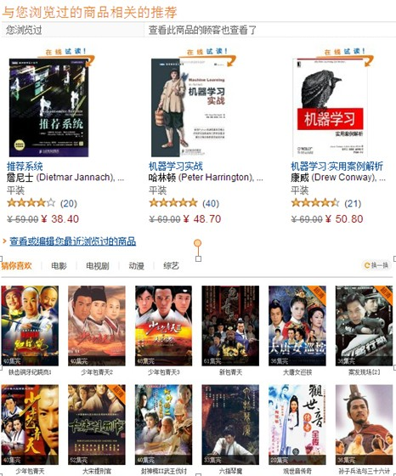
图 1.1 Amazon电商推荐及PPTV视频推荐
音乐推荐系统是推荐系统在音乐领域的应用，其旨在将人们从海量的音乐中解脱出来，通过分析用户的收听习惯以及歌曲本身的特征来为用户推荐符合口味的歌曲[44]。音乐推荐与传统物品推荐的区别在于歌曲时长比较短、消费代价低、可重复消费以及具有强烈的情感性等特点，而人们的听歌行为往往对上下文环境往往更为敏感。比如，在不同的天气、不同的情绪以及不同的场合，人们的音乐喜好都会有所不同。因此，在做音乐推荐的时候需要充分的考虑歌曲和人们收听行为的特殊性。
为了满足人们对音乐的需求，一些个性化的音乐推荐系统被设计和实现出来，如国外的Lastfm[22]、Pandora[29]、Spotify等以及国内的豆瓣电台[13]、虾米音乐[43]以及Jing音乐等，图1.2展示了豆瓣电台和虾米音乐的推荐界面。这些音乐推荐系统首先建立自己的曲库，然后分析歌曲的特征和用户的听歌习惯继而为用户做出推荐。其中，Pandora[29]是当今最流行的音乐推荐系统之一，其通过Music Genome Project将400种属性分配给每一首歌曲，进而按照歌曲的相似程度为用户做出推荐。从可见的资料看，Last.fm[22]、豆瓣[13]主要是基于“相似的人往往具有相似的行为”的假设进行推荐。其中，虾米音乐[43]还给出了推荐的同时还给出了做出推荐的原因，这在一定程度上提升了用户对推荐结果的接收程度。
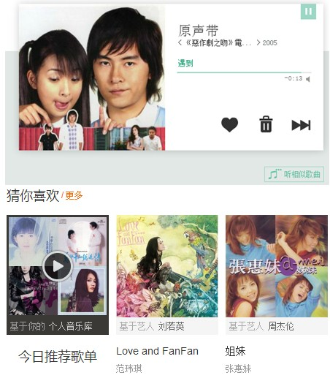
图 1.2 豆瓣及虾米音乐电台示意图
相关研究显示，人们在日常生活中的听歌行为要远远多于读书、看电影等行为，这说明音乐已经成为人们生活中不可缺少的一部分。为了提升人们在大数据时代消费音乐产品的体验，越来越多的工作开始关注推荐系统在音乐领域的应用，一些有效的音乐推荐算法也被提了出来。按照参考用户行为的长短，可以将这些算法分为基于用户长期行为的音乐推荐、基于用户即时行为的音乐推荐以及基于用户中期行为的音乐推荐三类。其中，基于用户长期行为和即时行为的音乐推荐已经得到了比较广泛地研究，而基于用户中期行为的音乐推荐由于考虑了上下文环境对用户行为的影响，目前也开始得到越来越多的关注。但是，目前关于用户中期行为的音乐推荐算法还存在对用户行为刻画不够细致、全面的问题，加之在一定程度上依赖于其他用户的行为，导致推荐的效果不够理想。
为了提高基于中期行为的音乐推荐算法的效果，本文给出了一致基于多维时间序列分析的个性化音乐推荐方法，该方法将用户行为建模为一个多维时间序列，从而实现对用户行为细致、全面地分析。
此外，用户的未来行为除了受中期行为的影响之外，还受其长期行为和即时行为的影响。但是，目前未见将这三种行为综合起来考虑来预测用户未来行为的工作。因此，本文在给出一种基于多维时间序列分析的音乐推荐方法的基础上，进一步给出一种基于用户三期行为的综合音乐推荐方法，从而全面地考察用户长期行为、即时行为和中期行为的贡献和作用。
在给出基于多维时间序列分析的音乐推荐方法和基于用户三期行为的综合推荐方法之后，本文通过实验验证了所给方法能够取得比参考方法更高的推荐效果和更低的推荐误差。进一步地，本文基于上述方法实现了一个原型系统且在该系统中实现了所给方法的并行化，这验证了所给方法的可行性。
本文结构按照如下方式进行组织：第2章介绍与本文工作相关的一些工作，包括常用的推荐算法、常用的物品相似度计算方法、推荐系统的评测指标以及文本处理、时间序列分析的相关理论等；第3章描述了本文所提的一种基于时间序列分析的个性化音乐推荐方法，包括问题的定义、方法的执行流程等；第4章描述了用户听歌行为的局部性特征和全局性特征并以此为基础给出一个基于时间序列分析的个性化音乐推荐系统框架；第5章给出了原型系统的相关实现技术；第6章对全文进行总结并给出对未来工作的展望。

第二章 相关工作
本章我们将介绍与本文工作相关的一些工作，首先我们介绍推荐系统领域常用的一些推荐算法，物品相似度的常用计算方法以及一些常用的算法评估标准；其次，我们将介绍文本建模、时间序列分析以及实时流处理框架的相关工作，这些方法和技术将在本文后续工作中得到应用；最后我们讨论与本文工作相关的一些音乐推荐算法。

2.1 常用推荐算法
目前，推荐系统领域的研究工作已经取得了长足的进步，同时也出现了很多类型的推荐算法。按照检索物品方式的不同，这些算法大致可以分为基于内容的推荐、协同过滤推荐、基于上下文的推荐以及混合推荐算法几类[1]，如图2.1所示。本节将对这些推荐算法进行简单的介绍。

2.1.1 基于内容的推荐
基于内容的推荐(Content-based Recommender Systems)主要是向用户推荐与其过去喜欢的物品具有相似特征的新物品[6][24][32]，比如用户几天前刚在亚马逊上购买了吴军博士的《数学之美》，那么系统会据此向其推荐吴军博士的另一本著作《浪潮之巅》。一般来说，基于内容的推荐主要包括以下三个阶段：
1、抽取物品的特征。比如，歌曲特征包括类型、创作者、创作年代等属性。
2、抽取用户的特征。用户的特征既包括其对应的人口学特征，比如年龄、性别、职业等，也包括从其过去购买、评分和喜欢等行为中提取的特征。
3、根据用户的特征向其推荐与其特征匹配的新物品。
基于内容的推荐往往能够为用户做出正确的推荐，而且可以很方便地在推荐的同时给出关于推荐的解释，这有助于提升推荐的效果。但是，准确全面地抽取物品的特征往往是很困难的。首先，这需要较强的专业领域知识，比如音乐推荐系统Pandora发动专家为音乐进行特征提取，显然这种方法耗时耗力，不具可扩展性。另外，物品的特征往往是不可完全列举的，这在一定程度上限制了基于内容的推荐算法的发展。

2.1.2 基于协同过滤的推荐
协同过滤推荐(Collabrative Filtering, CF)是当前最为流行的一类推荐算法，其挖掘用户所处的社会化环境，利用群体智能为用户做出推荐。协同过滤推荐基于这样一个假设，即如果两个用户在过去有相同的行为，那么系统认为他们在未来也会有类似的行为[5][23][35]。当需要预测一个用户是否喜欢一个物品时，协同过滤推荐算法首先找到与当前用户喜好类似的用户，进而综合这些相似用户的喜好为用户推荐新的物品。如图2.2所示，系统试图为用户C做出推荐，发现用户D和用户C都喜好图片和书籍且都不喜欢游戏，那么系统认为用户D和用户C是相似用户，参考用户D不喜欢视频，那么系统认为C也不喜欢视频。
与传统的基于内容的推荐方法相比，协同过滤推荐具有领域无关的特点，因此能够方便的推广应用到各个领域，比如音乐、电影、电子商务等。另外，协同过滤推荐充分考虑了群体智能在推荐中的应用，因此往往能够取得比较高的推荐准确率。上文所述的协同过滤称之为基于用户的协同过滤(user-based CF)，即通过计算用户之间的相似度来进行推荐，也可以通过计算物品之间的相似度来做出推荐，这称之为基于物品的协同过滤(item-based CF)，其执行过程与user-based CF类似，只是考虑到物品的相对静止特点，其做推荐时不需要繁杂的线上计算，因此也得到了广泛的应用。
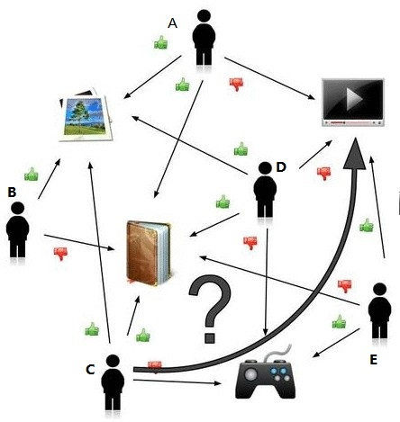
图 2.1 基于协同过滤的推荐示意图

2.1.3 基于上下文的推荐
上述的三种推荐方法主要着眼于为用户推荐与其偏好或者需求最相似的物品，却很少考虑用户所处的上下文信息，如时间、地点、天气等[2][12][16]。换句话来说，传统的音乐推荐算法主要处理用户和物品两类实体，但并没有将它们放到一定的上下文环境中去分析。然而，很多物品对上下文环境比较敏感，比如对时间信息敏感的旅游产品，对情感信息比较敏感的电影、音乐以及对地点信息比较敏感的餐馆等，因此将上下文信息融入到为特定环境下的用户推荐物品中是非常重要的。比如，可以为一个刚刚失恋、心情低沉的用户推荐悲伤的歌曲，而对刚刚毕业、心情舒畅的用户推荐欢快的歌曲。基于上下文的推荐(Context-aware Recommender System,CARS)就是这样一种推荐算法，其通过一定的手段收集用户所处的上下文环境信息，进而分析用户、物品、上下文环境这三个实体，然后将与用户所处上下文环境匹配的物品推荐给用户。随着移动互联网的发展，用户所处的时间、地点、状态等信息可以比较容易地通过传感器获得，因此基于上下文的推荐获得了比较长足的发展，比如各种典型的LBS应用。

2.1.4 混合推荐方法
上述的几类推荐方法各有各的优势，但也各有各的劣势，如表2.1所示。混合推荐方法就是这样一类推荐方法，其将不同推荐方法综合利用，以规避单一推荐方法的缺点，充分利用单一推荐方法的优点。比如，基于内容的推荐与协同过滤推荐的混合推荐方法[26][31]、基于内容的推荐与基于上下文推荐的混合推荐方法[40]、基于上下文的推荐与协同过滤的推荐[12]等。本文所述的基于多维时间序列分析的个性化音乐推荐算法本质上也是一直基于内容的推荐和基于上下文的推荐相混合的推荐方法。
表2.1 不同类型推荐算法总结
名称 | 优点 | 缺点
基于内容的推荐 | 用户独立、可解释 | 领域相关
协同过滤推荐 | 群体智慧、领域无关 | 冷启动、长尾效应
基于上下文的推荐 | 考虑上下文环境的影响 | 上下文获取有一定难度

2.2 常用相似度衡量标准
如前节所述，无论是哪一种推荐算法，都需要进行相似度的计算，本节简单介绍一些常用的相似度度量标准。

2.2.1 余弦相似度
余弦相似度是推荐系统中计算用户与用户或者物品与物品之间相似度的一种常用方法，其通过测量两个向量内积空间的夹角的余弦值来度量它们之间的相似性。0度角对应的余弦值是1，而其他任何角度对应的余弦值都不大于1，并且其最小值是-1。如果两个向量的指向越接近，那么它们内积空间夹角的余弦值越接近于1，即二者越相似。相反，如果两个向量的指向越相离，那么它们内积空间夹角的余弦值越接近于-1，即二者越不相似。
设向量X_{a}和向量X_{b}分别表示用户a和用户b的偏好向量，其中X_{a}中的元素Xa(i)表示用户a对编号为i的物品的偏好值或评分，X_{b}中的元素X_{b}(i)表示用户b对编号为i的物品的偏好值或评分。那么，用户a和用户b的相似度可以按照公式2.1进行计算，其中K表示物品集合中物品的数目。
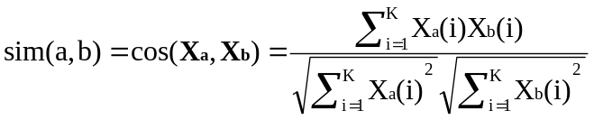 (2.1)

2.2.2 KL距离
KL距离也称相对熵或KL散度，是两个概率分布P和Q差别的非对称性的度量，用来度量使用基于Q的编码来编码来自P的样本平均所需的额外的比特个数[21]。如果能够把物品表示称一个概率分布，那么显然可以用KL距离来衡量两个物品之间的相似度。设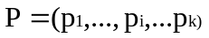表示物品p对应的概率分布，物品q对应的概率分布用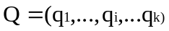表示，那么物品p和q之间的KL距离可以按照公式2.2进行计算，其取值非负。KL散度仅当概率P和Q各自总和均为1，且对于任何i皆满足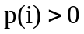及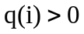时才有定义，若式中出现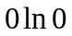的情况，其值按0处理。
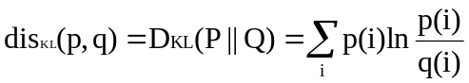 (2.2)
由于KL距离是非对称的，即
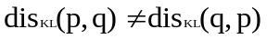 (2.3)
然而，物品之间的相似度应该满足对称性，即
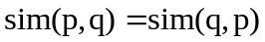 (2.4)
因此，不能直接使用KL距离来计算物品之间的相似度，但我们可以使用p到q的KL距离与q到p的KL距离的平均值来作为二者的最终距离，这样就可以满足对称性的要求，如公式2.5所示。进一步地，可以使用如公式2.6所示的方法计算二者之间的相似度。
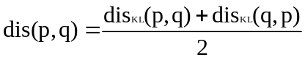 (2.5)
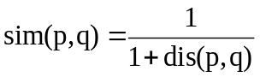 (2.6)

2.2.3 Hellinger距离
Hellinger距离也是是一种度量两个概率分布之间相似度的方法。与KL距离不同的是，其天然满足对称性，因此可以直接用来计算物品之间的相似度[8]。物品p和物品q之间的Hellinger距离可以按照公式2.7计算，进而按公式2.8可以计算二者之间的相似度。
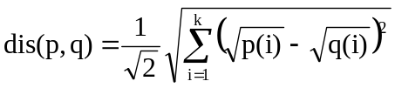 (2.7)
(2.8)
本文所提的基于时间序列分析的音乐推荐框架将使用主题模型建模的方法将每一首歌曲表征为若干隐含主题的概率分布。因此，KL距离和Hellinger距离将被应用在计算两首歌曲之间的相似度上，而且能够得到比余弦相似度、Pearson距离等方法更优的结果。

2.3评测指标
推荐系统所研究的问题主要包括评分预测问题、Top-N推荐问题、冷启动问题、可解释性问题以及用户交互问题等[1]。其中，评分预测问题和Top-N推荐问题是得到最广泛研究且最为重要的内容。所谓评分预测问题即根据用户已经产生的评分记录来预测其对尚未评分物品的可能打分，而Top-N推荐是指为用户生成一个包含N个符合其偏好的物品列表[1]。围绕着这两类问题，研究人员给出了众多推荐算法，本文将简单介绍评测推荐算法优劣的一些指标。

2.3.1 用户满意度
用户作为推荐系统的重要参与者也是推荐系统最终的服务对象，其满意度是评测一个推荐系统优劣的最重要指标。一般来说，用户满意度可以通过对一些用户行为的统计得到。比如，在电子商务网站中可以通过用户的实际购买情况来评判，或者通过设置“满意”“不满意”按钮进行显示的统计。更一般的情况是，可以使用点击率、用户停留时间和转化率等指标度量用户的满意度。
显然，用户满意度往往只能通过用户调查或者在线实验的方法获得而无法实现离线计算，这增加了研究人员评估算法优劣的难度。

2.3.2 预测准确度
预测准确度是度量一个推荐系统或者推荐算法预测用户行为能力的重要指标。从推荐系统诞生的那一天起，几乎99%与推荐系统相关的论文都在讨论这个指标，这主要是因为该项指标可以通过离线实验计算，方便了很多学术界的研究人员研究推荐算法。
对于评分预测问题，一般使用过均方根误差(Root Mean Square Error, RMSE)和平均绝对误差(Mean Absolute Error, MAE)来表征算法的预测准确度[17]。RMSE可由公式2.9计算得到。
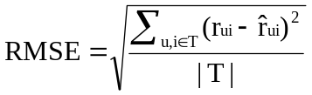 (2.9)
其中，T代表测试集，u和i表示测试集中的用户和物品，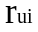是用户u对物品i的实际评分，而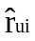是推荐算法给出的预测评分。MAE采用绝对值计算预测误差，如公式2.10所示。
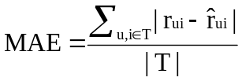 (2.10)
显然，预测误差越小，那么预测准确度越高，那么推荐算法的效果越好。也就是说，一个优秀的推荐算法在RMSE和MAE这两项指标上的取值往往比较低。
Top-N推荐一般通过准确率(precision)和召回率(recall)来度量算法的优劣。设R(u)是根据用户在训练集上的行为给用户作出的推荐列表，而T(u)是用户在测试集上的行为列表[34]。那么，推荐结果的准确度和召回率如公式2.11和2.12所示.
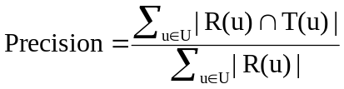 (2.11)
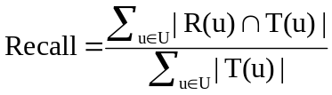 (2.12)

2.3.3 其他评测指标
除了预测准确度这一重要指标之外，推荐系统的评测还有诸如覆盖率、多样性等指标，这些指标从不同的角度看待推荐的有效性。其中，覆盖率(Coverage)描述一个推荐系统对物品长尾的发掘能力，可以简单地定义为推荐系统能够推荐出来的物品占总物品集合的比例。覆盖率越大，说明系统所能推荐的物品越广泛，也说明系统挖掘物品长尾的能力越大。多样性(Diversity)用来描述推荐列表中物品两两之间的不相似性，列表中物品两两之间的相似性越小表示推荐的多样性越大。
考虑到用户满意度无法进行离线实验以及覆盖率、多样性的对推荐算法的表征能力不佳，本文后面主要使用预测准确度来评估本文所提的推荐方法及框架，即评估本文所提推荐方法和框架是否能够得到比其他算法更高的准确度和召回率以及更低的预测误差。

2.4 分布式实时计算系统
尽管目前单机的处理能力已经得到极大的提升，但其在应对大数据时代产生的海量数据时仍然非常吃力。为了解决大数据时代海量数据的处理和分析的问题，Google提出了一种分布式的计算模型，即MapReduce，该模型使得由一般能力机器组成的集群可以完成大规模或者超大规模的计算工作。在Google工作的启发下，Apache于2005年开发了目前得到广泛应用的分布式应计算框架Hadoop。Hadoop[4]对于批处理的工作以及离线的海量数据分析比较有优势，但其对一些在实时性方面要求比较高的计算任务的处理能力有所欠缺。为了弥补Hadoop的这一缺憾，以Storm[41]为代表的一些分布式实时计算系统被开发了出来，这些系统及框架在实时数据流分析方面能够取得比Hadoop更好的效率和效果。这里，Storm是由Twiiter开发的一款开源的分布式实时计算框架，其主要适用于流数据处理和分布式远程过程调用两种场景。对于流数据处理场景，Storm可以用来处理源源不断流进来的消息，处理之后将结果写入到某个存储中去。此外，Storm的处理组件是分布式的且处理延迟极低，使得其在分布式远程过程调用的场景中也能够得到比较充分的应用。本文所要解决的问题恰恰是一个实时数据流的分析问题，因此本文后面将会选用Storm进行数据的分析和处理，本节将对其基本组成及其在分布式远程过程调用中的应用进行介绍。

2.4.1 Storm的基本组成
一个传统的Storm集群往往是由一个主控节点(Master Node)和多个工作节点(Work Nodes)组成。其中，主控节点上运行着一个名为“Nimbus”的守护进程，用于分配代码、布置任务及故障检测，而每个工作节点都运行一个名为“Supervisor”的守护进程，用于监听工作、开始及终止工作进程。Nimbus和Supervisor都能快速失败，而且是无状态的，这样一来它们就变得十分健壮，而两者的协调工作是由Apache ZooKeeper来完成的。
在Storm中，一个实时应用的计算任务被打包成一个Topology任务发布，且Topology任务一旦提交后永远不会结束，除非用户显式地去停止任务。这里，计算任务Topology是由多个Spout和Bolt计算组件构成，而这些计算组件之间是通过数据流连接起来的。其中，Spout是Storm中的消息源，用于为Topology生产消息（数据），一般是从外部数据源（如Message Queue、RDBMS、NoSQL、Realtime Log）不间断地读取数据并发送给Topology；Bolt是Storm中的消息处理者，用于为Topology进行消息的处理，Bolt可以执行过滤，聚合，查询数据库等操作且可以一级一级的进行处理。Topology中每一个计算组件（Spout和Bolt）都有一个并行执行度，在创建Topology时可以进行指定，Storm会在集群内分配对应并行度个数的线程来同时执行这一组件。图2.5是Twitter Storm官方给出的一个典型的Topology示意图，其中水龙头表示用以生产数据的Spout组件，闪电表示用户处理数据Bolt组件，消息或数据由Spout组件产生后便在不同的Bolt组件中进行流动并被处理。
除此之外，Storm还有Stream、Stream Grouping、Task、Worker等关键概念。其中，Stream表示被处理的数据；Stream Grouping表示Bolt接收什么样的数据作为输入数据，即上游组件以何种方式将消息或数据分组并传给下游组件，一般有广播(All Grouping)、随机分组(Shuffle Grouping)、按字段分组(Field Grouping)、直接分组(Direct Grouping)以及不分组(No Grouping)等分组方式；Task表示运行于Spout和Bolt中的线程，而Worker表示运行这些线程的进程。在具体实现时，用户只需要在Spout组件中实现数据读取及分割的逻辑，在Bolt组件中实现数据的处理逻辑，同时在各组件中指定数据流动的分组方式即可轻松地完成并发布一个实时计算的任务。
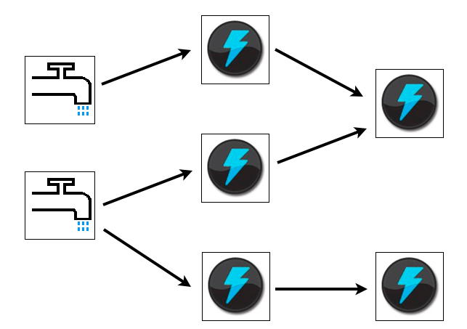
图 2.2 典型的Twiiter Storm示意图

2.4.2 DRPC的使用
分布式远程过程调用（Distributed Remote Procedure Call，DRPC）是联系客户端与Storm集群的一种机制，Storm中引入这一机制的主要目的是利用Storm的实时计算能力来并行化CPU 密集型计算。Storm集群上运行的拓扑接收调用函数的参数信息作为输入流，并将计算结果作为输出流发射出去。其中，DRPC通过是DRPC Server实现的，其整体工作过程如下：
1、接收到一个RPC调用请求；
2、发送请求到Storm上的拓扑；
3、从Storm上接收计算结果；
4、将计算结果返回给客户端。
图2.6更为细致地描述了DRPC的工作流程，大致可以分为如下五个步骤：
1、Client向DRPC Server发送被调用执行的DRPC函数名称及参数；
2、Storm上的Topology通过DRPCSpout实现这一函数，从DPRC Server接收到函数调用流；
3、DRPC Server会为每次函数调用生成唯一的id；
4、Storm上运行的Topology开始计算结果，最后通过一个ReturnResults的Bolt连接到DRPC Server，发送指定id的计算结果；
5、DRPC Server通过使用之前为每个函数调用生成的id，将结果关联到对应的发起调用的Client，将计算结果返回给Client。
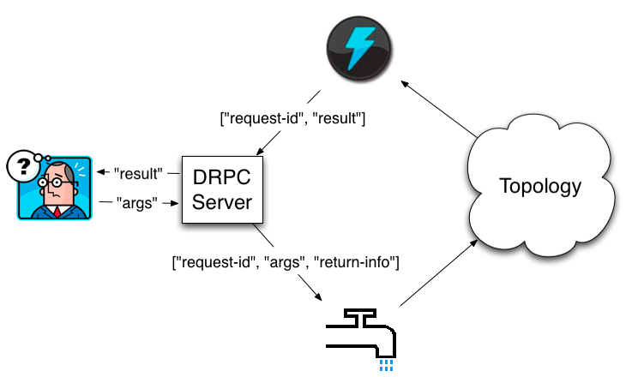
图 2.3 DRPC的工作流程示意图

2.5 文本建模
为了对歌曲进行全面且完整的描述和刻画，本文将使用文本分析的方法对表征歌曲的文本信息进行分析，本节简单介绍一些基本的文本建模方法。

2.5.1 向量空间模型
计算机不具备人脑的结构，无法理解自然语言，所以需要首先将无结构的自然语言文本转化为计算机可计算的特征文本。为此，Salton等人在20世纪70年代提出了向量空间模型(Vector Space Model, VSM)。向量空间模型首先将每一个文档看做一个词袋(Bag of Words)，即认为一篇文档是由一组词构成的一个集合且词与词之间没有顺序以及先后的关系。其次，向量空间模型将文档表示成一个向量，向量的每一维表示一个词项，而向量每一维的取值表示该词项在文档中的权重。对于文档集合D中编号为j的文档d_{j}，可以将之表示成一个t维的向量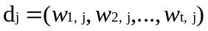，其中t表示词项的数目，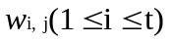表示第i个词项在文档d_{j}中的权重。在对文本进行建模的过程中，词的选取及权重的计算有以下几种典型方式：
（1）布尔模型。这是最为简单直观的一种计算词项权重的方法，即将词项在文档中是否出现作为其权重，如果词项在文档中出现那么将其权重记为1，否则记为0。虽然这种方法比较简单，但是它没有体现词语在文档中出现的频率。一般来讲，词语在文档中出现的越多，说明它对该篇文档的重要性越大（“的”、“得”、“地”、“是”等停用词除外）。
（2）词频模型。与布尔模型不同的是，词频(Term Frequency, TF)模型统计词项在文当中出现的次数，然后得到词项的频率，并将之作为词项的权重。词项相对于文档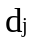的词频表示成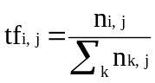，这里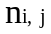表示该词项在该文档中出现的次数。这突出了词频对词项重要性的影响，能够取得比布尔模型较好的效果。但是，词语的重要性不仅随着它在文档中出现的次数成正比增加，而且可能会随着它在语料库中出现的频率成反比下降。也就是说，一个词语在整个语料库中出现得越频繁，则它对于文档的重要性越低，对文档的区分度量越差。
（3）词频-逆向文本频率模型。词频-逆向文本频率(Term Frequency - Inverse Document Frequency，TF-IDF)是对上述TF模型的补充，词项的重要性随着其在特定文档中出现次数的增加而增强，但同时随着其在全体文本中出现次数的增加而减弱，即该模型认为对区别文档最有意义的词语应该是那些在文档中出现频率高、而在整个语料库中的其他文档中出现频率少的词语。词项相对于文档的TF-IDF取值表示为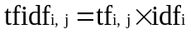。这里，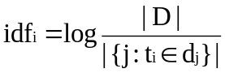表示逆向文本频率，其中|D|表示文档集合中的文件总数，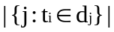表示文档集合中包含词项的文件数目。TF-IDF结构简单，容易理解，被广泛应用。但是，其无法准确捕捉文档内部与文档间的统计特征，也不能解决同义词和多义词的问题，因此精确度不是很高。

2.5.2 隐含狄利克雷分配模型
为了解决同义词和多义词的问题，Blei等人于2003年提出了隐含狄利克雷分配模型(Latent Dirichlet Allocation，LDA)[10][18]。LDA也是一种典型的词袋模型，其认为一篇文档由多个主题构成，而文档中每一个词都是由对应的主题生成而来。进一步地，LDA被看做是一种主题模型，它将文档看做是一组隐含主题的概率分布。其中，主题表示一个概念、一个方面，表现为一系列相关的单词，是这些单词的条件概率。形象来说，主题就是一个桶，里面装了出现概率较高的单词而这些单词与这个主题有很强的相关性。这样，LDA模型便通过隐含主题将文本与词项联系起来，从而达到降维的目的。LDA是一种生成模型，一篇文档按照如下所示的规则生成：
1、假设有两种类型的桶，一种是文档-主题桶，桶里的每一个球代表一个主题；另一种桶是主题-词汇桶，桶中的每一个球代表一个词汇。
2、文档的生成过程就是不断从桶中取球的过程，每一次先从文档-主题桶中取出球，得到该球代表的主题编号z。
3、从编号为z的主题-词汇桶中取球，得到一个词汇。
4、不断重复2,3两步，即可生成一篇文档。
在LDA模型中，记文档-主题的概率分布为多项式分布，主题-词汇的概率分布为多项式分布。此外，LDA模型认为和是模型中的参数，且二者都是随机变量，考虑到和都是多项式分布，模型选择狄利克雷(Dirichlet)分布作为其先验分布。在确定了这些分布之后，LDA下面需要做的就是估计这些分布的参数，如下所示的吉布斯取样（Gibbs Sampling）是目前比较流行的采样方法：
1、首先对所有文档中的所有词遍历一遍，为其都随机分配一个主题，即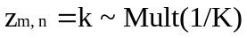 ，其中m表示第m篇文档，n表示文档中的第n个词，k表示主题，K表示主题的总数，之后将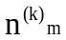、、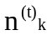、都加1, 它们分别表示在第m篇文档中主题k出现的次数、第m篇文档中主题数量的和、主题k对应的词t的次数，k主题对应的总词数。
2、对第1篇文档中的所有词进行遍历，假如当前文档中的词t对应主题为k，则将、、、都减1, 即先拿出当前词，之后根据LDA中Topic Sample的概率分布取样出新的主题，再将、、、都加1。其中，和为对应的Dirichlet分布的参数，V为词汇总数。
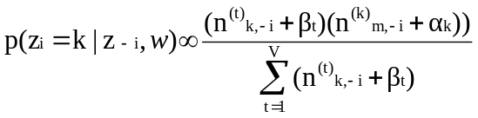 (2.13)
3、重复步骤2直至遍历所有文档。
4、输出LDA模型中的参数和。
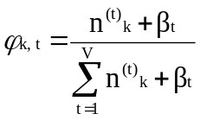 (2.14)
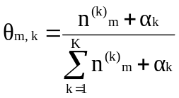 (2.15)
在本文后续实验中，我们将分别以TF-IDF为代表的向量空间模型和以LDA为代表的主题模型对歌曲对应的文档进行建模，发现LDA能够获得较高的推荐准确率，因此我们将采用LDA作为我们主要的文本建模方法。

2.6 时间序列预测
歌曲时间短、消费代价低的特点决定了其能够较容易的形成序列，且是这种序列有严格的时间顺序，本文工作将通过对用户在会话期内所收听歌曲形成的时间序列的分析来预测用户的接下来的行为。因此，本节将简单介绍一些常用的时间序列预测模型。

2.6.1 简单平均法
简单平均法是以观察期内时间序列的各期数据（观察变量）的平均数作为下期预测值，按照采用的平均方法又可以分为算术平均法、加权平均法和几何平均法三类。其中，算术平均法以观察变量的算术平均数作为下期预测值，加权平均法以观察变量的加权算术平均数作为下期的预测值，而几何平均法是以观察变量的几何平均数作为下期的预测值。简单平均法比较简单、直观，但其预测误差一般偏高。

2.6.2 指数平滑法
指数平滑法是由移动平均法改进而来的，是一种特殊的加权移动平均法。这种方法既有移动平均法的长处，又可以减少历史数据的数量。首先，它把过去的数据全部加以利用。其次，它利用平滑系数加以区分 ，使得近期数据比远期数据对预测值影响更大。它特别适合用于观察值有有长期趋势和季节变动，必须经常预测的情况。按照平滑的次数可以可分为一次指数平滑法和多次指数平滑法。其中，一次平滑法是计算时间序列的一次指数平滑值，以当前观察期的一次指数平滑值为基础，确定下期预测值。与二次移动平均法类似，二次指数平滑法就是对时间序列的一次指数平滑值再次进行指数平滑。

2.6.4 差分整合移动平均自回归模型
差分整合移动平均自回归模型(Autoregressive Integrated Moving Average model,ARIMA)又称为Box-Jenkins方法，是一种由Box和Jenkins于1970年提出的一种时间序列预测方法，目前已经得到广泛的应用[27]。在模型ARIMA(p,d,q)中，“AR”表示自回归模型，p为自回归阶数，“MA”表示滑动平均模型，q表示滑动平均的阶数，d表示将时间序列转化为平稳时间序列所作的差分次数，即差分阶数。显然，ARIMA首先需要进行d次差分从而将非平稳序列转化为平稳序列，然后利用自回归模型和滑动平均模型对转换后的平稳序列进行预测。进一步的，模型ARIMA(p,d,q)可以表示成如下三个式子。
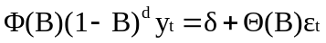 (2.16)
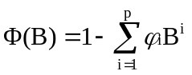 (2.17)
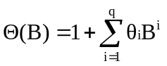 (2.18)
其中,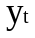为时间序列Y的第t个取值,B是滞后算子，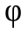和为模型参数,它们可以通过最小二乘等方法获得。
ARIMA的执行流程主要分为模型识别(Model Identification)、参数估计(Parameter Estimation)和诊断检测(Diagnostic Checking)三个阶段。其中,模型识别阶段主要完成检测序列是否平稳的工作。如果序列不平稳，那么则通过差分的方法将序列转化为平稳序列并给出差分阶数d。在此基础上，识别序列适用的可能模型，如自回归模型或滑动平均模型或者二者的混合。而参数估计阶段主要完成模型参数的估计工作，即通过最小二乘法估计参数和。诊断检测阶段用以检测所给出的模型及参数是否符合条件，如果符合则选用此模型进行预测，否则重新识别模型。
ARIMA模型将应用在本文后续的工作中，已完成对用户行为序列的分析和预测。后续实验结果显示，使用ARIMA模型进行时间序列预测，能够得到较好的效果。

2.7 音乐推荐算法
文献[32]是典型的基于内容的音乐推荐，其首先抽取歌曲的声音的音色、节奏等声学特征，然后通过比较用户收听歌曲的声学特征与曲库中歌曲声学特征为用户做出推荐。文献[35]给出了一种基于群体行为的推荐方法，即首先分析用户的收听行为然后找到与当前用户相似的用户并进而根据相似用户的行为为用户做出推荐。文献[2]给出了一个基于情绪的音乐推荐系统，其引导用户选择自己当前的情绪状态，然后从曲库中选择与用户选择情绪相近的歌曲。
上述这些算法虽然能够做出合理的推荐，但它们只考虑了歌曲一方面的特征而忽视了其他方面的特征，比如[32]考虑了声学特征却忽略了情绪特征，而[2]考虑了情绪特征却忽略了声学特征。此外，歌曲还具有风格、年代、语言、场合等不同的侧面，这些都没有得到很好的体现。另外，一首歌曲往往并不是确定地属于某一种类别，而是以不同的概率隶属于不同的类别。比如，张雨生的歌曲“大海”即属于“经典”也属于“怀旧”还属于“流行”，而上述的几种算法都没有对歌曲的这种特征进行体现。为了较为全面地描述歌曲特征并体现歌曲隶属类别的不确定性，文献[14]充分利用了社会化标签系统的成果，它首先利用用户对歌曲所打的标签构造歌曲对应的文档，继而通过主题模型建模的方法将歌曲表示成一组隐含主题的概率分布。
用户收听歌曲的行为与其所处的天气、位置、场合等上下文环境有十分密切的关系，但直接获取这些上下文环境往往比较困难或者代价比较大。文献[16][25]认为用户在当前会话期所喜欢的歌曲构成的序列能够在一定程度上代表用户所处的上下文，进而通过对该序列的分析来预测用户接下来的行为。它们首先利用[14]中的方法将歌曲表征成若干隐含主题的分布，然后选择概率较大的几个主题作为显著主题来表征歌曲，进而把序列表示成显著主题序列。得到显著主题序列数据库后，[16][25]分别通过模式匹配和马尔科夫链进行分析并预测用户可能收听的下一首歌曲所属的主题并将该主题中的显著歌曲推荐给用户。实验表明，文献[16][25]能够获得比较好的推荐效果。然而，文献[16][25]同样需要参考其他用户的行为，容易遇到冷启动问题[38]和长尾效应[3]。此外，它们只考虑了显著主题的贡献而忽略了其他主题的影响。最后，它们是通过定性的方法预测用户可能收听的下一首歌曲的主题，没有充分考虑用户行为的时序性。

第三章 一种基于时序分析的音乐推荐方法
本章将提出一种基于时间序列分析的音乐推荐方法，该方法同时考虑了歌曲划分标准的不确定性以及上下文环境对用户的影响。在刻画歌曲方面，该方法使用用户给歌曲所打的标签构造歌曲对应的文档，然后通过主题模型的方法对文档集合进行建模并最终把每一首歌曲都表示成若干隐含主题的概率分布。为了考察上下文环境对用户的影响，该方法通过分析用户在当前会话期内的听歌序列的方法挖掘其所处的上下文环境并预测用户接下来的行为。
我们将在本章中对该方法进行详细的阐述，。首先，我们将介绍本文工作所研究问题的相关描述和定义。其次，我们给出一种基于时间序列分析的音乐推荐方法，包括隐含主题的抽取、多主题时间序列的构造及分析预测、最终推荐结果的生成等内容。最后，我们介绍基于本文所提方法而进行的实验，包括实验的设计、结果和分析。

3.1 问题描述
音乐推荐的目的在于通过对音乐本身属性和用户行为习惯的分析，帮助用户过滤掉不必要的信息，并最终为用户推荐符合其喜好的音乐作品。换句话来说，就是解决如何在已知歌曲特征以及用户之前所收听歌曲的情况下准确地预测用户可能收听的下一首歌曲的问题(注:本文所考察的是用户在一定会话期内的行为)[30]，如图3.1所示。
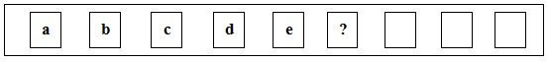
图3.1 下一首歌曲预测问题的说明图
为了更好地描述该问题，我们首先定义用户集和歌曲集，如下所示：
用户集C: 所有用户的集合,如公式3.1所示所示,其中m为用户的数目,即m=|C|且m>0。
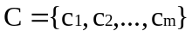 (3.1)
歌曲集S: 所有可以推荐给用户的物品(这里就是歌曲，本文不加区分地使用“歌曲”和“物品”)的集合，如公式3.2所示，其中v为所有可推荐歌曲的数目，即v=|S|。为方便起见，我们认为用户收听的歌曲一定在“可推荐歌曲”中。
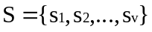 (3.2)
对于给定的一个用户c，音乐推荐系统的目标就是为这个用户推荐其可能喜欢的下一首歌曲。为了衡量用户对歌曲的喜欢程度，我们定义效用函数如下：
效用函数u(c,s): 表征歌曲s对用户c的推荐度(如歌曲s符合用户c喜好的程度、歌曲s与预测歌曲的相似度等)。
效用函数反映了用户对某首歌曲的喜爱程度，其值越大表明喜欢程度越大。如前所述，本文的方法建立在隐含主题分类和用户在一定会话周期内听歌序列的基础上，我们下面进一步地定义歌曲对应的隐含主题集合以及用户所收听歌曲对应的序列。
主题集T: 由所有隐含主题组成的集合，如式公式3.3所示，其中K为隐含主题的数目。
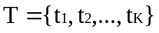 (3.3)
事件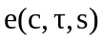: 表示用户c在时刻收听了歌曲，显然s可由c和唯一决定，因此可简化为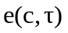。
序列Q(c): 代表用户c在一定会话周期内的所有听歌事件按时间先后顺序排列而成的列表，公式3.4所示，其中n为用户c所收听或喜欢的歌曲数目，为事件发生的时间，且。
(3.4)
会话Session:本文所考察的歌曲序列均是用户在一个会话周期之内的行为，即用户连续不中断的收听行为。我们定义会话为满足公式3.5式的序列Q(c)。其中，为最长时间间隔，本文实验将其设为480秒。方便起见，本文依然用Q(c)来代表用户c的一个特定的会话。
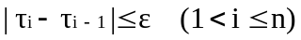 (3.5)
目标歌曲: 符合用户喜好或者用户接下来可能收听的歌曲。
由之前的分析可知，本文所提方法的本质输入是歌曲对应的隐含主题T和用户某个会话下的收听序列Q(c)，最终目标是为用户推荐其最可能收听的下一首歌曲。也就是说，在已知主题集T和用户c收听序列Q(c)的情况下从歌曲集S中找出那些对用户的效用函数取值最大的目标歌曲N(c)并推荐给用户，如公式3.6所示。
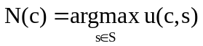 (3.6)
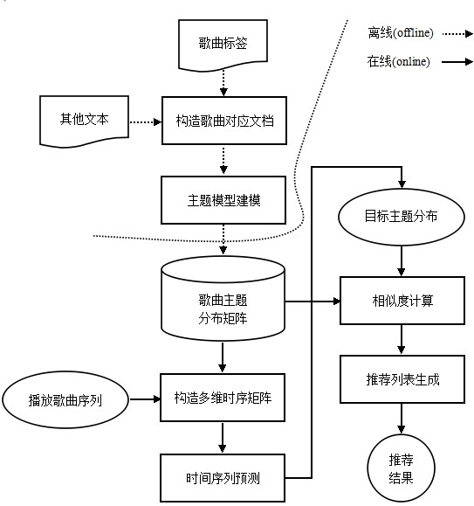
图3.2 基于时间序列分析的音乐推荐方法框架示意图
3.2 方法框架
针对上文所定义的音乐推荐问题，本文提出一种基于时间序列分析的音乐推荐方法，该方法按如图3.2所示的流程工作。其中，虚线箭头表示离线处理模块，实线箭头表示在线处理模块。
首先，为了向主题模型建模方法提供输入，本文方法将定期从音乐网站上抓取以用户标签为主的歌曲信息，然后将这些标签信息按照一定的方式组合成文档，那么这些文档将和歌曲集S中的歌曲一一对应。关于文档的构造方式，本文采用的方法是将被标记到目标歌曲的标签按照其被标记的次数在目标歌曲对应的文档中重复若干次。假设目标歌曲s所具有的标签信息可以表示为一个标签集合，比如，那么其对应的文档可以表示为Doc(s)=“rock rock rock rock rock pop pop pop male male”。其中，标签“rock”在Doc(s)中出现5次，标签“pop”在Doc(s)中出现3次,标签“male”在文档Doc(s)中出现2次。由于主题模型是将文档看做一个词袋模型，因此“rock”、“pop”、“male”在文档中出现的顺序不影响建模结果。随后，我们对这些文档组成的文档集进行主题模型建模，从而抽取出歌曲中包含的隐含主题。这样，每一首歌曲可以用一个主题权重向量表示，向量中的每一维取值表征该主题对歌曲内容的贡献程度。另外，由于用户听歌事件之间有严格的时间先后关系，我们将用户在当前会话期内所听歌曲构成的序列建模为一个以歌曲对应的每一个隐含主题权重为变量的多主题时间序列。进一步地，通过对该多主题时间序列分析和预测，我们得到用户下面可能收听歌曲所对应的隐含主题权重的向量。最后，我们将曲库中与预测歌曲最相似的歌曲推荐给用户。在下面的章节中,我们将对框架中的主要步骤进行一一介绍。

3.3 主题模型建模
如前所述，为了更好地刻画歌曲的特征，本文在将歌曲映射成一个个文档的基础上通过主题模型建模来对歌曲进行描述和刻画。隐含狄利克雷分配(Latent Dirichlet Allocation,LDA)模型[15]是当前最具代表性也是最流行的概率主题模型，已经在文本挖掘、信息处理、多文档摘要等领域得到了广泛的应用[16,17]，其能够将文档映射到若干隐含主题的分布，而这个分布可以用一个主题权重向量表示，向量的每一维表征了该维主题对文档内容的贡献程度。通过LDA主题模型建模，我们不但可以抽象出文档包含的隐含主题集合T，而且能够以量化的方式表达不同文档之间的距离和相似度。本节详细介绍利用LDA主题模型对歌曲建模的过程。
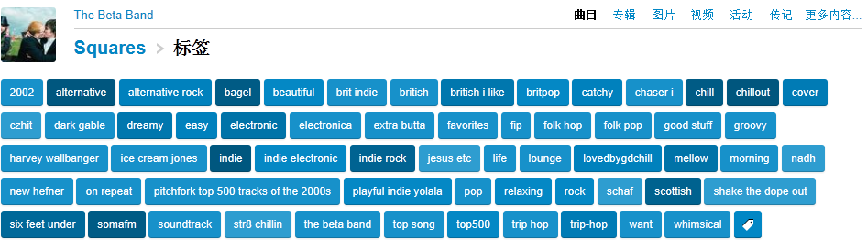
图3.3 歌曲Squares在Last.fm上的标签云
首先，我们从Lastfm(http://last.fm)、豆瓣(www.douban.com)等音乐网站上抓取用户对歌曲所标注的标签,这些标签对歌曲内容的描述比较全面，既包含了歌曲的名称、曲作者信息、专辑信息、发行年代等基本信息，还包含了歌曲所表达主题、歌曲类型、用户心情、适合场合等扩展信息。以The Beta Band的Squares为例，用户为其标注的标签有表征年代的“2002”/“2000s”、表征类型的“indie rock”/“folk pop”、表征用户感受的“beautiful”/“want”等，如图3所示。在得到歌曲对应的标签信息后，我们将这些标签按照一定的方式进行组织，从而生成歌曲对应的文本文档。为了减少噪音，我们只利用那些被多数人使用的标签来完成歌曲对应文档的构造，具体来说我们只考虑被标记次数大于10的标签。这样，每一首歌曲s都将对应一篇文档d，而歌曲集S将对应到一个文档集D。最后，我们对文档集D进行LDA主题模型建模，从而得到包含K个用来全面刻画歌曲特征的隐含主题集合T。同时，对于歌曲集S中的任意歌曲s，我们能够得到其对应的隐含主题权重的向量，如式公式3.7所示。
(3.7)
其中，当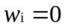时表示歌曲完全不属于该隐含主题代表的类别，即该隐含主题对歌曲的内容完全没有贡献；当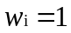时表示歌曲完全属于该隐含主题代表的类别；当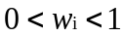时表示歌曲在一定程度上隶属于该隐含主题代表的类别。
表3.1展现了歌曲Squares的若干显著主题及其隶属于这些主题的概率。由表1可以看出，歌曲Squares隶属于主题508的概率为0.215，这说明主题508对该歌曲贡献度为0.215。类似的，主题231对歌曲的贡献度为0.072，这说明主题75对该歌曲的贡献度为0.072。因此，我们认为歌曲能够以更大的概率划分到主题508中。如前所述,我们不去也无法描述这些主题具体是什么含义，而我们正是利用这一点来回避确定性分类带来的弊端。
表3.1 歌曲Squares的显著主题及隶属度
主题id | 508 | 313 | 296 | 106 | 231
隶属度 | 0.215 | 0.186 | 0.134 | 0.084 | 0.072

3.4 时间序列的构造和预测
传统的基于“最相似”假设的推荐方法只考虑用户当前的收听习惯，较少考虑用户行为所形成的序列性趋势，而本文所提出的基于多维时间序列分析的音乐推荐方法则对此进行了考虑。在通过LDA主题模型对歌曲进行建模而得到歌曲对应的主题权重向量后，我们需要做的就是获取用户对应的在一定会话周期内收听的歌曲构成的序列并构造其对应的时间序列，然后使用相应的时间序列分析方法进行预测。
设用户c当前会话周期内收听的歌曲序列长度为n，为了预测其可能收听的下一首歌曲，我们需要获取该歌曲对应的主题权重向量，如式3.8所示。
(3.8)
其中，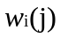表示第j首歌曲隶属于第i个隐含主题的概率(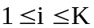)。换句话说，我们需要准确地预测对应的主题权重向量中每一维的值，从而能够在歌曲集S中找到最匹配的歌曲推荐给用户。由前文可知，用户c的听歌事件按照事件发生的先后顺序构成了一个与时间相关的序列Q(c)，且每一个听歌事件中对应的歌曲可以表示成如式3.7所示的K维隐含主题权重向量，那么我们将Q(c)按照式3.7展开，可以得到如式3.9所示的矩阵M(c)。
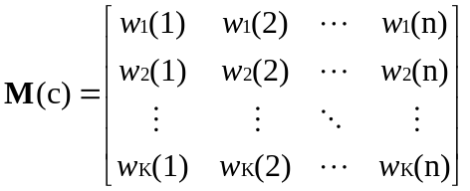 (3.9)
其中，M(c)的行向量表示用户c对应的事件序列Q(c)在各个隐含主题上的展开，而矩阵的列向量即为用户c收听事件序列中每一个事件对应的歌曲的隐含主题权重向量。考察如式3.10所示的M(c)的第i个行向量对应的序列。
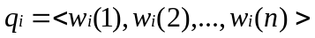 (3.10)
其中，的含义如前所述。显然，是一个随着时间而变化的实数变量，因此可以将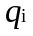看作一个以为时间变量的长度为n的时间序列。进一步地，我们可以利用时间序列分析和预测的方法对该时间序列进行分析和预测，从而可以估算第i个隐含主题对用户可能收听的下一首歌曲的贡献程度，即N(c)对应的主题权重向量中第i维元素值的估计值。
我们可以将M(c)看做是一个多维的时间序列，其每一个行向量对应一个维度，共计K个维度。然后，我们对这K个维度的时间序列逐一利用ARIMA模型进行分析并预测该维度的估计值。最终我们可以获得如式3.11所示各个维度的估计值。显然，该向量可以看作是用户下面可能收听的歌曲在K个主题上的近似分布。为简便起见，我们将该分布对应的歌曲记为。
(3.11)

3.5 相似度计算
通过LDA主题建模我们得到了如式3.7所示歌曲集S中歌曲对应的主题权重向量，考虑到向量中每一维度的值表征歌曲隶属于某一隐含主题的概率，我们将这些主题权重向量看作是离散的概率分布。进一步地，通过对多维时间序列的分析和预测，我们得到了如式3.11所示用户c可能收听的第(n+1)首歌曲对应的主题权重向量的估计向量，即一个估计概率分布。这样，我们便可以计算歌曲集中的歌曲对应的概率分布与这个估计概率分布的距离。显然，如果s与距离足够小，那么我们就可以将歌曲s推荐给用户c。因此，我们可以用s与的距离的倒数表示歌曲集中任一歌曲s对用户c的推荐度，即上文定义的效用函数u(c,s)，如式3.12所示。
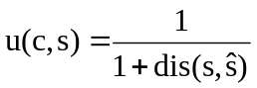 (3.12)
因为我们是通过主题模型建模将歌曲表示成离散的概率分布，所以我们可以使用KL距离(Kullback-Leibler Divergence)[19]以及Hellinger距离[20]等来度量两首歌曲之间的距离。考虑到KL距离不具有对称性，本文采用Hellinger距离来度量歌曲之间的距离，如式3.13所示。
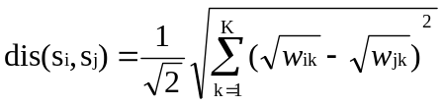 (3.13)
其中，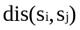为歌曲和对应的主题概率分布之间的Hellinger距离，K为隐含主题数目，为歌曲在第k个隐含主题上的概率。显然，当两首歌曲越相似，那么其对应的距离越小。相反的，若两首歌曲越不相似，其主题概率分布对应的距离越大。

3.6 推荐列表生成
最后，我们根据效用函数计算S中所有歌曲的效用值，然后根据效用值对歌曲排序，并将排名最高的N首推荐给用户，这样我们就为用户c推荐了一个长度为N的歌曲列表供用户选择。

3.7 实验设计和结果
本节将给出我们实验的设计思路、实验结果以及结果分析。

3.7.1 实验数据收集
通过对基于多维时间序列分析的音乐推荐算法的分析，可以看出我们需要的数据集主要包括包含标签文本信息的歌曲数据集以及用户在一定会话周期内所收听的歌曲序列的数据集。虽然Berenzweig等人于2003年从Art of the Mix(http://www.artofthemix.org/)上抓取了播放列表数据集[23]，但是其存在如下三个问题：
(1) 缺少歌曲对应的标签等文本信息。
(2) 歌曲名称经过处理,无法与Last.fm对应，导致可用数据较少。
(3) 给出的播放列表意义不清，没有时间信息，无法确定是用户在一个会话周期内的行为，可能跨越多个会话周期。
为此，我们从Last.fm上重新爬取了一个数据集。该数据集既包含歌曲的基本信息(包括标签等文本信息)也包含用户的基本信息(包括用户在一定会话周期内所收听的歌曲列表)。为了消除噪音，我们只选用包含歌曲数目多于10首的列表，出现频次大于10的标签以及可用标签大于4的歌曲。该数据集的统计信息如表3.2所示，目前该数据集已经发布在http://lastfmseq.sinaapp.com/上，而其使用说明如附录1所示。
表3.2 数据集统计信息
听歌事件 | 34930(个)
不同歌曲 | 24992(首)
不同列表 | 1530(个)
不同歌手 | 5479(位)
最小长度 | 10
最大长度 | 30
平均长度 | 22.83

3.7.2 实验评测标准
对于用户c，我们通过对其收听记录所形成的有序列表进行分析，为其生成一个包含N首歌曲的推荐歌曲列表，如果这N首歌曲中包含用户真实收听的下一首歌曲，那么我们认为这个对于用户c的推荐是有效的。显然，类似音乐推荐这种为用户推荐一组物品供选择的问题是典型的Top-N推荐问题(Top-N Recommendation, TNR)。由文献[1][21]可知，召回率(recall)和准确率(precision)是衡量一个Top-N推荐算法优劣的重要标准，我们这里也用这两种标准来评测本文提出的方法。记R(c)是根据用户在训练集上的行为给用户推荐的歌曲列表，而T(c)是用户在测试集上的行为列表，那么表征“检索出的相关文档数和文档库中所有的相关文档数的比率”的召回率Recall的定义如式3.14所示。
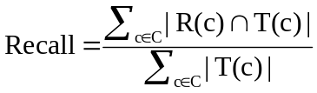 (3.14)
可以看出，召回率表征用户真实收听的歌曲被推荐的数目与用户真实收听歌曲总数的比率。因为在音乐推荐系统中，用户c同一时刻在测试集上只会收听一首歌曲，即|T(c)|=1。因此，我们将式(18)简化为如式3.15所示的命中率(hit ratio)。
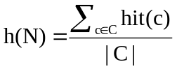 (3.15)
其中，N为推荐系统为用户推荐的歌曲数目，hit表示用户实际收听的歌曲是否在推荐列表中，若在则为1，否则为0。如果hit为1，我们称之为“命中一次”。记用户c实际收听的歌曲为s，则hit可表示为如式3.16。
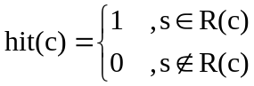 (3.16)
准确率表征了“检索出的相关文档数和系统所有检索到的文件总数的比率”，即用户真实收听的歌曲被推荐的数目与被推荐的歌曲总数的比率，其定义如式3.17所示：
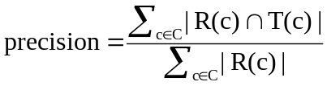 (3.17)
考虑到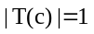，式3.17可简化为式3.18。
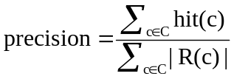 (3.18)
考虑到召回率和精确度此消彼长的关系，文献[21]中使用F1-Score对模型进行评估，F1-Score的取值越大那么模型对应的综合效果越好，反之越差。F1-Score可以用式3.19表示：
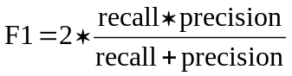 (3.19)
在如上所述的评测标准中，召回率和准确率的在很大程度上取决于如式(19)所示的命中率。如果歌曲未被用户喜欢或收听，那么就认为该歌曲未命中。然而，文献[19]指出没有明显的证据表明未被评分的物品对用户来说是完全否定的。也就是说，即使歌曲未命中，也不代表用户不喜欢该歌曲。假设用户u真实收听的下一首歌曲为，如果系统为其推荐了列表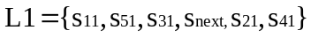，那么我们认为该推荐是有效的，因为目标歌曲在推荐列表中。相反，如果系统为其推荐列表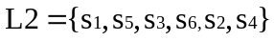，由于其中未包含，我们认为该推荐是无效的。然而，如果与L2中的歌曲相似度很高，用户显然也会喜欢该列表。那么，认为列表L2无效就不够合理。为了解决这种矛盾，我们可以考虑使用推荐偏差的大小来衡量算法的优劣。也就是说，推荐偏差越小，算法越好，反之越差。这里的偏差可以用歌曲对应的主题概率分布的Hellinger距离来表示。如果一个推荐列表中歌曲与目标歌曲的相似度较高，那么该列表中歌曲与目标歌曲的距离就应该较小，即推荐偏差较小，这时即使目标歌曲不在该列表中，我们也应该认为该列表合理。而如果一个推荐列表中的歌曲与目标歌曲的相似度整体偏低，导致推荐偏差较大，即使其中包含目标歌曲，我们也应该降低该列表被认可的权重。推荐系统主要包含评分预测和Top-N推荐两类问题，在评分预测中我们常常使用均方根误差(RMSE)和平均绝对误差(MAE)来衡量算法的优劣，这里我们将其借鉴到音乐推荐的问题中并用以衡量不同算法的优劣，其定义如式3.20和3.21所示。
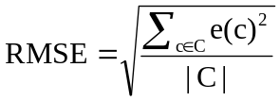 (3.20)
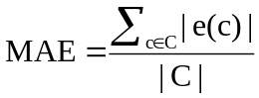 (3.21)
其中，C为测试用户集，|C|为用户数，e(c)为向用户推荐的结果的误差。考虑到我们为用户推荐的是一个列表，我们将e(c)看做是列表中所有歌曲与目标歌曲的平均距离。如式3.22所示。
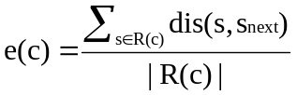 (3.22)

3.7.3 实验设置
为了客观地衡量本文所述方法的效果，我们首先将所有数据随机地分为10份并将其中的9份作为训练集，剩余的1份为测试集，然后进行10轮交叉实验。最后，我们将10轮实验的结果进行平均，从而得到最终的实验结果。其中，本文将隐含主题数目设为30。本文实验实在Dell Optiplex74的台式机上进行，操作系统为Ubuntu12.04，CPU为Intel酷睿2 E6300，内存大小为2G，硬盘空间160G。实验所用编程语言为Python2.7。目前，实验源码和实验结果已经上传至https://github.com/wwssttt/GitRepo/tree/master/Python/experiment，具体的使用说明如附录2所示。

3.7.4 实验结果与分析
图3.4展示了当被推荐歌曲数目N由1到100的增长过程中，不同推荐算法的召回率的变化情况，这里包括基于用户的最近邻算法(UserKNN)[35]、基于模式挖掘的推荐算法(PatternMining)[16]、基于1阶马尔科夫链的推荐算法(1st-Markov)[25]、基于3阶马尔科夫链的推荐算法(3rd-Markov)[25]以及本文提出的基于时间序列分析的音乐推荐方法(Music Recommendation Based on Time Series Analysis, MTSA)。其中，横坐标表示被推荐歌曲的数目，纵坐标表示算法的召回率。由图3.4可以看出，代表本文所述方法的曲线与其他曲线能够明显分开且位于其他曲线之上，表明本文所提方法能够获得比其他同类工作更好的召回率且提升效果比较明显。此外，随着被推荐歌曲数目的增加，本文所述方法的召回率也同时提升且呈逐渐上升趋势。
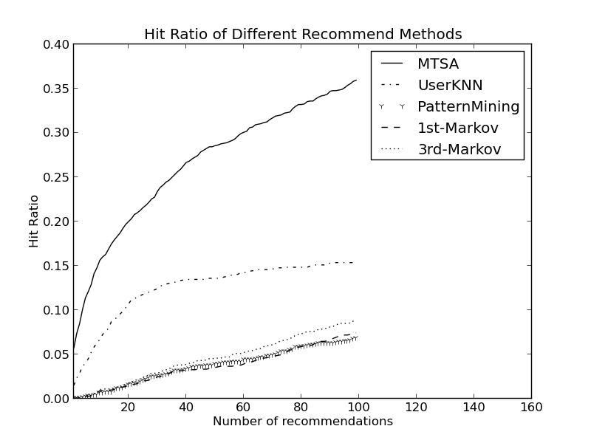
图 3.4 不同推荐算法的命中率
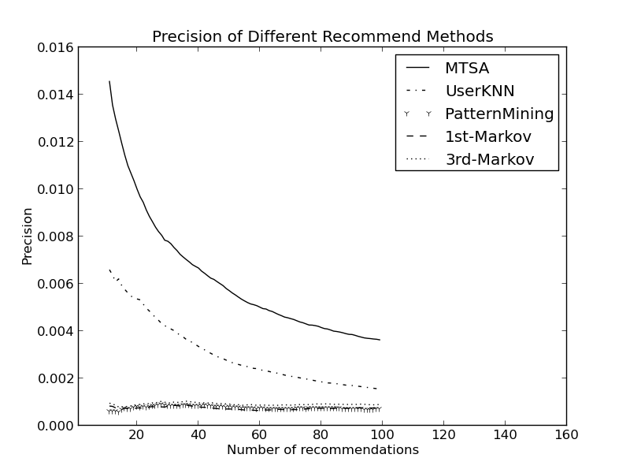
图 3.5 不同推荐算法的推荐准确度
图3.5展示了随着推荐列表长度增加，不同推荐算法的推荐准确度变化情况。从图中可以非常直观地看出，虽然随着推荐列表长度的增加，所给几种推荐算法的准确度都有所下降，但本文所给出的基于时间序列分析的音乐推荐算法能够取得最好的推荐准确度。需要说明的是，随着推荐列表长度的增加，各算法推荐准确度取值比较低且持续下降是可以从准确度的定义中推导出来的。假设用户数目为100，推荐列表长度为50，推荐算法的命中率为60%即命中数为60，那么此时的推荐准确度为 0.012。当推荐列表长度增加到100时，假设推荐算法的命中率提升到80%即命中数为80，那么此时的推荐准确度只有0.008。简单来说，对于音乐推荐来说，准确度定义中的分子变化很小且取值也很小但分母却增长地比较快，所以导致了推荐准确度取值很小且随着推荐列表长度增加，准确度不断下降。
为了更为直观地考察本文所提方法在推荐准确度指标上的提升效果，我们下面使用相对指标进行评测。考虑到基于用户的最近邻算法(UserKNN)在同类工作中的召回率最高，本文考察基于时间序列分析的音乐推荐方法相较于UserKNN在推荐准确度上的提升效果(倍数)，如图3.6所示。其中，横坐标表示被推荐歌曲的数目，纵坐标表示算法推荐准确度的提升倍数。如果纵坐标取值大于零，表明本文所述方法的推荐准确度相较于UserKNN算法有所提升；如果纵坐标取值为零，表明效果没有提升；如果纵坐标取值小于零，表明本文所述方法不但没有提高推荐准确度而且还有所下降。由图3.6可以看出，无论被推荐歌曲数目为何值，纵坐标取值总是大于零，说明本文所述方法能够提升推荐的推荐准确度且提升幅度在80%以上。随着推荐列表长度的增长，提升的幅度也继续增长(可达150%)。
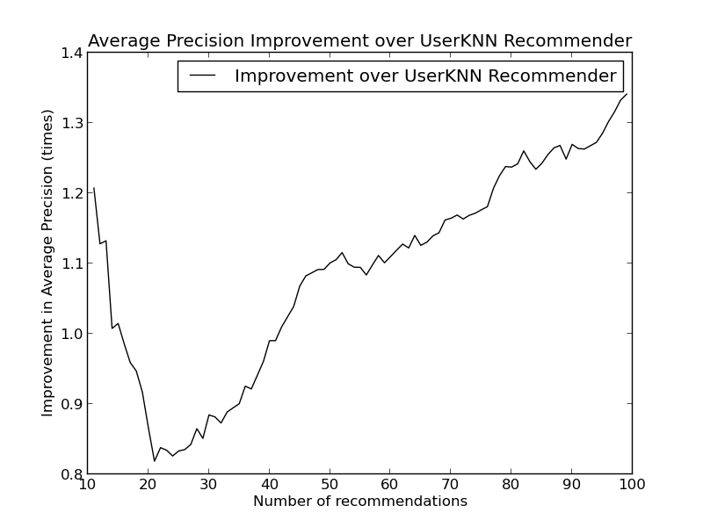
图 3.6 与UserKNN相比，本文方法取得的平均准确度提升
图3.7和3.8展示了随着推荐列表长度的增加，几种不同的音乐推荐算法的均方根误差(如图3.7所示)和平均绝对误差(如图3.8所示)的变化趋势。其中，横坐标表示被推荐歌曲的数目，纵坐标表示不同推荐算法的误差。由图可以直观地看出，本文所提方法的推荐误差较之其他几种算法都比较小。随着推荐列表长度的增加，列表中无效的歌曲增多，使得推荐误差有所上升，但这种上升幅度也是是非常小的。
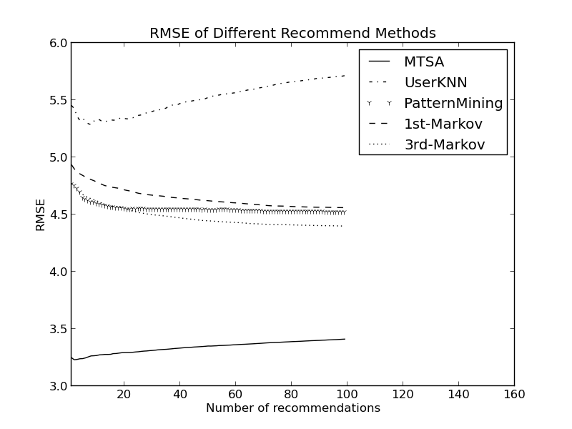
图 3.7 不同推荐算法的均方根误差
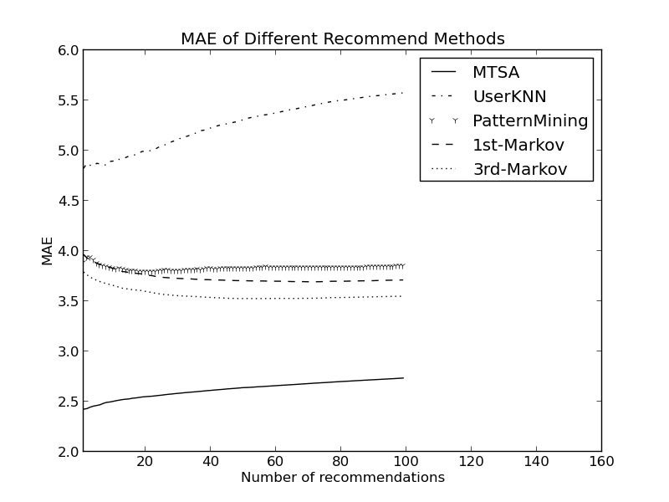
图 3.8 不同推荐算法的绝对误差

综合以上实验结果可以看出，无论是从命中率的角度去考察算法的优劣，还是从误差的角度去考察算法的优劣，本文所述的基于多维时间序列分析的音乐推荐算法都能够取得比较好的效果。这验证了本文所提方法的合理性，说明在音乐推荐系统中使用隐含特征的方法刻画歌曲并结合对用户在一个会话周期内行为趋势的预测能够提高推荐的效果。

第四章 混合推荐框架
第三章给出了一种基于时间序列分析的个性化音乐推荐方法并通过实验验证了其在一定条件下的有效性和合理性。然而，上文所给的推荐方法仍然存在一些问题，本章将分析朴素的基于时间序列分析的音乐推荐算法存在的问题并提出一种混合音乐推荐框架。在本章中，我们将首先给出两种比较朴素直观地音乐推荐方法，然后通过实验讨论分析朴素的基于时间序列分析的音乐推荐方法存在的问题，接着给出一种综合考虑用户行为各方面特征的混合推荐框架并通过实验验证混合推荐框架的有效性。最后，我们还将讨论该混合推荐框架中的一些细节问题，比如会话期长度的选择和文本分析方法的选取等。

4.1 朴素推荐方法
本节我们将给出用户听歌行为具有的局部性特征和全局性特征的假设并据此给出两种朴素的个性化音乐推荐方法，即基于用户行为局部性特征的音乐推荐方法和基于用户行为全局性特征的音乐推荐方法。

4.1.1 基于用户行为局部性特征的推荐
众所周知，程序的执行具有局部性原理，即在一段时间内，程序的执行仅限于程序中的某一部分，这包括空间局部性和时间局部性。其中，空间局部性是指一旦程序访问了某个存储单元，则不久之后其附近的存储单元也将被访问。参考空间局部性原理，我们将“用户”看做“程序”，将“收听”看做“访问”，将“歌曲”看做“存储单元”，同时将曲库中的歌曲按照相似度大小依次排开即满足越相似的歌曲离得越近，那么我们便可以将用户收听某一首歌曲的行为类比为程序访问某个存储单元的行为。这样，我们可以非常自然地得到用户收听歌曲的行为具有局部性特征，即如果用户在某一时刻收听了某首歌曲，那么其在不久之后将会继续收听与该歌曲类似的歌曲。进一步地，我们做出如下假设：
1.用户的状态是稳定的
2.用户在短期内所听歌曲的特征保持不变或仅有细微变化
我们这种假设的合理性除了可由程序执行的局部性原理类比得到之外，也可以由心理学的相关理论导出，比如海德的平衡理论和注意的稳定性特征。海德的平衡理论指出如果一个人周围的环境发生剧烈变化将会导致人情绪紧张、交流，比如如果一个人在正常收听安静歌曲的过程中突然出现一首狂欢歌曲，那么其会感觉不自在；而注意的稳定性指出人的注意力会在一定时间内保持稳定。
根据上述假设中的第二条，我们认为用户前后收听的两首歌曲特征一致如公式4.1所示，即目标歌曲隶属于每个隐含主题的概率等于当前序列中最后一首歌曲属于对应隐含主题的概率。这样，我们便可以得到如公式3.11所示的目标歌曲在K个隐含主题上的概率分布，进而可以通过Hellinger距离可以计算得出曲库中歌曲与目标歌曲的距离及相似度，最后将歌曲按照相似度由大到小排列即可生成最终的推荐列表。
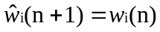 (4.1)

4.1.2 基于用户行为全局性特征的推荐
心理学理论指出，人们的性格具有一定的倾向性，而用户长期的行为能够在一定程度上反映这种倾向性。具体到听歌行为上，就是说人们对音乐有一个普遍的喜好而用户的听歌行为是其内在喜好的一种表现且用户长期的听歌行为能够反映其内在喜好。我们将用户听歌行为的这种特征称之为全局性特征并给出如下所示的用户听歌行为的全局特征假设：用户长期收听的歌曲能够反映用户对歌曲的整体偏好。简单起见，我们仅用歌曲特征的平均值来标准用户对歌曲的偏好，那么上述假设可以具体描述为：用户对歌曲的整体偏好可由其所收听的所有歌曲的特征的平均值表示。根据该假设，目标歌曲在K个隐含主题上的分布与其所收听过的所有歌曲在K个隐含主题上概率分布的平均一致，如公式4.2所示。这样，我们便可以得到如公式3.11所示的目标歌曲在K个隐含主题上的概率分布，进而可以通过Hellinger距离可以计算得出曲库中歌曲与目标歌曲的距离及相似度，最后将歌曲按照相似度由大到小排列即可生成最终的推荐列表。
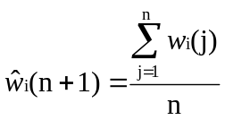 (4.2)

4.2 问题分析
如第三章所述，基于时间序列分析的个性化音乐推荐算法主要是通过对用户在会话期内行为的分析来预测用户可能收听的下一首歌曲，这要求会话期有一定的长度才能够获得比较准确的预测，而在会话刚开始时，歌曲序列过短，序列包含的信息较少，不足以得到高效的推荐，这就是所谓的“冷启动问题”。图4.1展示了使用上文提出的基于用户行为局部性特征和全局性特征的音乐推荐方法和第三章中给出的基于时间序列分析的音乐推荐方法去为用户推荐会话期的第二首歌曲的命中率变化情况。图中横坐标表示为用户推荐的列表长度，纵坐标表示推荐的命中率。由图可以看出，尽管随着推荐列表长度的增加推荐的效果也有所增加，但推荐的命中率明显低于会话足够长时，甚至低于局部性特征推荐这种最朴素的推荐。此外，推荐的准确度、F1值、均方误差、绝对误差也能获得类似的结果，这里不再一一列出。实验结果表明，单纯的基于时间序列分析的个性化音乐推荐算法存在比较严重的冷启动问题。
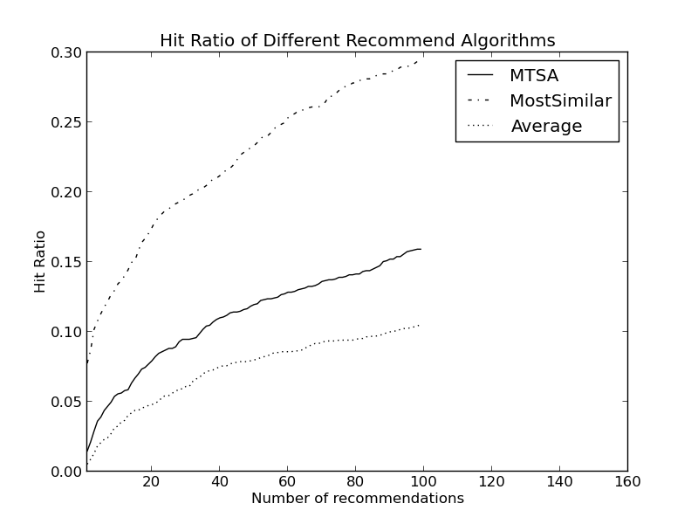
图 4.1 不同推荐算法的推荐命中率
除了冷启动问题之外，单纯的基于时间序列分析的个性化音乐推荐算法还存在推荐的均方根误差和绝对误差偏大的问题，这由图3.7和3.8可以直观地看出。
为了解决这两个显著问题，本章将对第三章中给出的基于时间序列分析的音乐推荐方法进行扩展，将用户行为的局部性特征和全局性特征考虑进来，进而给出一种混合推荐框架。下文将对混合推荐框架的混合方法进行详细探讨并通过实验验证该方法的有效性。

4.3 混合推荐框架
上文我们分别给出了用户听歌行为的局部性特征和全局性特征的假设，加上第三章描述的用户听歌行为的时序性特征，这些构成了用户听歌行为的三元特征，本节所介绍的混合推荐框架即是将用户听歌行为的这三元特征综合考虑获得。为了描述方便，我们用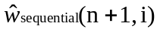表示根据时序性特征预测的用户可能收听的下一首歌曲属于编号为i的隐含主题上的概率，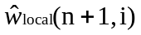表示根据局部性特征预测的用户可能收听的下一首歌曲属于编号为i的隐含主题上的概率,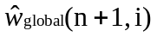表示根据全局性特征预测的用户可能收听的下一首歌曲属于编号为i的隐含主题上的概率，而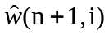表示用户可能收听的下一首歌曲属于编号为i的隐含主题上的概率。混合推荐方法的主要特征就是混合设计，在发挥各个独立算法的优势同时规避各个独立算法的缺点。Burke的分类方法[11]区分出了七种不同的混合策略，而从更综合的角度来看这七种策略可以概括为三种基本设计思想：整体式混合设计、并行式混合设计和流水线式混合设计，下文将对这三种设计思想进行简单介绍并给出本文所提混合推荐框架所采用的设计思想。
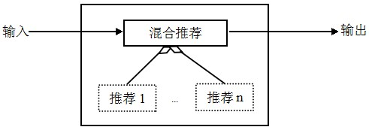
图 4.2 整体式混合设计示意图

4.3.1 整体式混合设计
整体式设计就是将几种不同推荐策略整合到一个算法中实现的混合设计，实际上确实所有推荐策略都在发挥作用，如图4.2所示。举例来说，可以通过基于用户行为的局部性特征的推荐得到用户可能收听的下一首歌曲在K个隐含主题上的概率分布，而同样也可以通过基于用户听歌行为的全局性特征和时序性特征的推荐得到用户可能收听的下一首歌曲在K各隐含主题上的概率分布。整体式推荐的一个简单实现就是在得到三个概率分布的基础上，混合得到最终的概率分布并以此来产生推荐列表。

4.3.2 并行式混合设计
并行式混合设计就是不同的推荐算法根据输入并行运行分布产生推荐列表，最后将这些推荐列表混合产生最终的推荐列表推荐给用户的设计思路，如图4.3所示。举例来说，并行式混合设计需要分别利用局部特征、全局特征和时序特征分别为用户生成一个推荐列表，然后将这三个列表进行混合以生成最终的推荐结果。至于混合的策略，可以采用加权、交叉以及切换等进行混合。交叉式混合推荐在在用户交互界面层面上将不同的推荐结果组合到一起，各种方法所得到的结果一同被呈现。加权式混合推荐关键字是加权，通过计算多个推荐结果分数的加权之和将其组织到一起。切换式混合需要根据用户记录或推荐结果的质量来决定哪种情况下应用什么推荐系统。
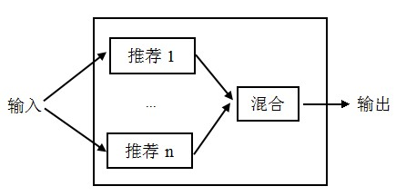
图 4.3 并行式混合设计示意图

4.3.3 流水线式混合设计
如图4.4所示，流水线式混合设计将多个推荐策略按照流水线架构连接起来，前一个推荐系统的输出变成后一个推荐系统的输入部分。当然，后面的推荐单元也可以选择使用部分原始输入数据。
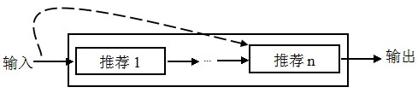
图 4.4 流水线式混合设计示意图

4.3.4 混合音乐推荐框架
由上面的介绍可知，整体式混合设计实际上是一种推荐算法，其在推荐内部对不同推荐策略获取的特征进行混合，然后基于此做出最终推荐列表；并行式混合设计和流水线式混合设计都需要至少实现两个不同的推荐算法，其中并行式混合设计将不同推荐算法获取的最终推荐结果加以混合，而流水线式混合则将推荐分为不同的阶段然后在不同的阶段使用不同的推荐策略进行推荐并最终得到推荐结果。显然，本文所述的音乐推荐不具有明确的阶段划分，因此使用流水线式的混合设计不太合适，而整体式混合设计和并行式混合设计均可应用，只是二者混合的阶段不一致。由于整体式的混合设计思路是从内部对不同推荐策略的结果进行混合，我们认为这样的早期混合能够得到比较符合用户偏好的特征，因此我们主要考察这种混合设计方法，如图4.5所示。
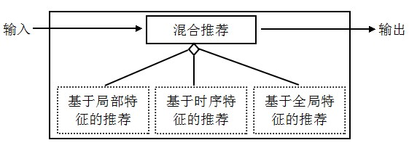
图 4.5 混合推荐框架示意图
这里，我们分别给出三种不同的混合方法，分别是：基于用户行为局部性特征的推荐与基于用户行为时序性特征的推荐相混合的混合推荐方法“seq_local”，如公式4.3所示；基于用户行为全局性特征的推荐与基于用户行为时序性特征的推荐相混合的混合推荐方法“seq_global”，如公式4.4所示；基于用户行为三元特征的混合推荐方法“all”，如公式4.5所示。
(4.3) (4.4) 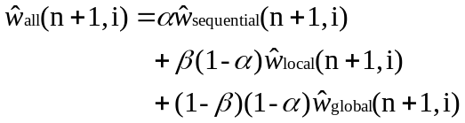 (4.5)
其中,表示基于用户时序性特征的推荐方法的权重，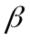表示在完全混合推荐方法中基于用户行为局部性特征的推荐方法的权重。对于公式4.3和4.4，我们按照公式4.6定义。
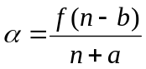 (4.6)
其中，n表示待考察歌曲序列的长度，即用户在当前会话期内所喜好的歌曲数目；参数b用以表征时序性特征其作用的起始长度；参数a用以调整时序性特征作用的变化速率。算子f的定义如公式4.7所示：
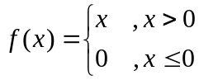 (4.7)
图4.6给出了当a=10且b=5时，的取值变化情况，其中横坐标表示序列长度，纵坐标表示的取值。由图可以看出，当序列长度小于5时=0说明序列长度过短时不考虑时序特征；而随着序列长度的增加，的取值不断增加，即时序性特征的作用越来越大。
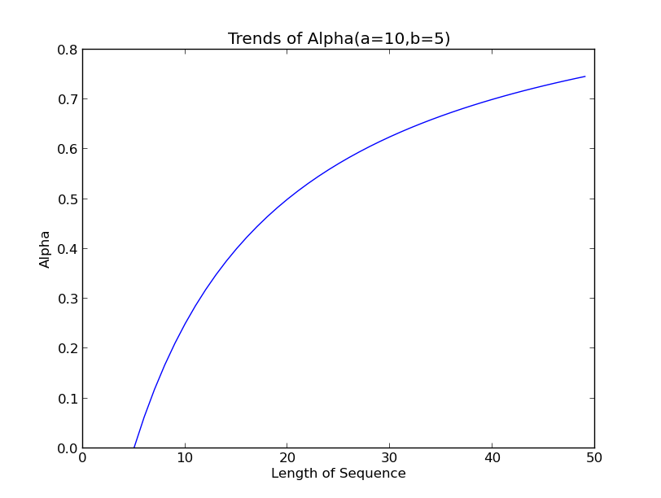
图 4.6 权重与序列长度的关系

4.4 实验结果
为了评估本节所给出的混合推荐方法的效果，我们将之与第三章中给出的单纯的基于时间序列分析的音乐推荐方法进行比较，实验所采用的数据集和实验设置和3.6.3节中所述一致，而评测指标则和3.6.2中所述一致即综合采用recall、precision、RMSE和MAE进行评估。
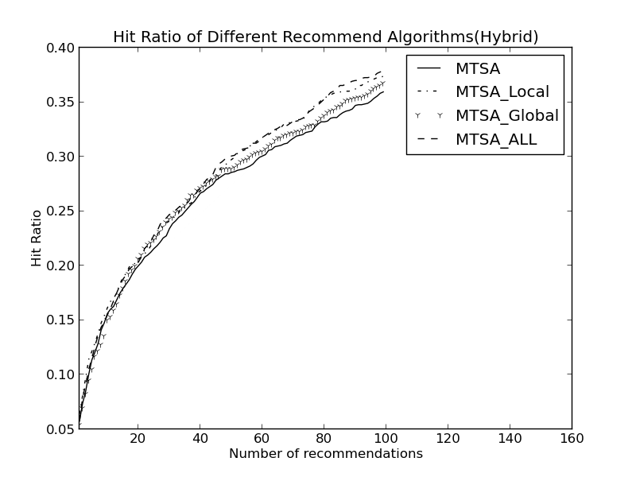
图 4.6 不同推荐算法的命中率
图4.6给出了几种不同的推荐算法随着推荐列表长度的增加命中率的变化情况。其中，MTSA表示单纯的基于时间序列分析的音乐推荐算法，MTSA_Local表示基于用户行为时序性特征和局部性特征的混合推荐方法，MTSA_Global表示基于用户行为时序性特征和全局性特征的混合推荐方法，MTSA_ALL表示基于用户行为三元特征的混合推荐方法。由图可以看出，经过混合的推荐能够取得比单一的推荐更好地命中率。由于通过各个推荐算法的准确度的变化情况也可以得到类似的结论，这里就不再赘述。
图4.7给出了几种不同的推荐算法随着推荐列表长度的增加均方根误差的变化情况。由图可以看出，几种混合的推荐方法的均方根误差都在0.5左右，而单一的MTSA均方根误差在3.25左右，这说明经过混合的推荐能够取得比单一的推荐更低的推荐误差且降低的幅度比较大。图4.8更加清晰地展示了几种混合推荐方法之间均方根误差的变化情况。由于通过各个推荐算法的绝对误差的变化情况也可以得到类似的结论，这里就不再赘述。
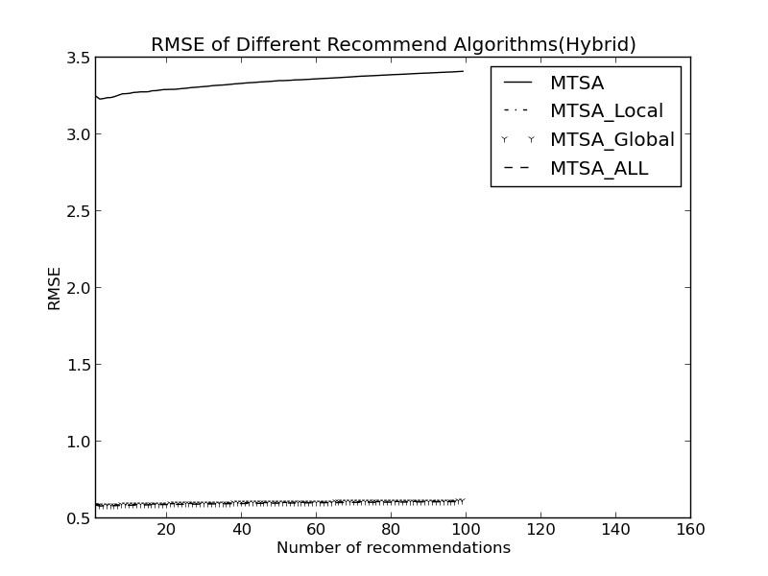
图 4.7 不同推荐算法的均方根误差
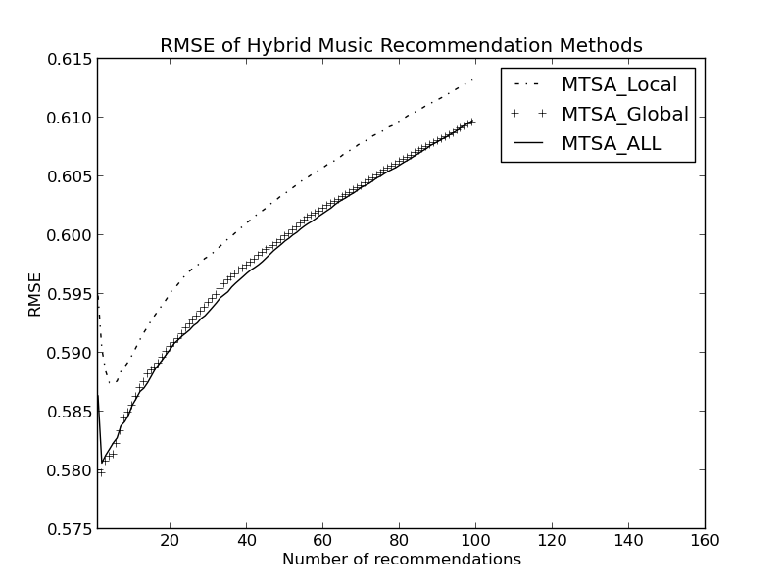
图 4.8 不同混合推荐算法的均方根误差

4.4 分析与讨论
本文上面分别介绍了本文所提的一种基于时间序列分析的个性化音乐推荐方法以及以此为基础构建的混合推荐框架，本节将其中一些问题进行分析和讨论。

4.4.1 最大序列长度
本文所述的基于时间序列分析的个性化音乐推荐方法及框架主要是用户在当前会话期内所收听(喜欢)的歌曲构成的序列进行分析和预测，那么如果用户在当前会话期内收听了很多首歌曲(假如是1000首)，我们是不是要对所有这些歌曲构成的序列进行分析进行分析呢？显然，这么做既不划算也不合理，因为用户所处的上下文环境是时刻改变的，很久之前的行为对当前环境状态的表征作用就很有限甚至会形成干扰。为此，我们设置一个“最大序列长度”，这样我们只需要对一定范围内的序列进行分析即可，既减轻了计算的负担同时也排除了老旧数据的干扰。顾名思义，“最大序列长度”就是算法所能够考察的用户行为序列的最大长度。假如设置最大序列长度为4且用户依次收听了歌曲s1、s2、s3、s4、s5、s6、s7,那么算法只分析由s4、s5、s6、s7构成的序列而忽略s1、s2、s3。如果调整最大序列长度为3，那么歌曲s4也将被忽略，算法只考察由s5、s6、s7构成的序列。图4.9展示了随着最大序列长度的增加，基于用户行为局部特征的音乐推荐算法的命中率变化情况(推荐列表长度设为100)，图中横坐标表示最大序列长度，纵坐标表示推荐算法的命中率。由图可以看出，对于当前数据集来说，当最大序列长度为15时，算法的命中率基本就保持不变了，这说明更早之前的数据对提升命中率意义不大。因此，可以取最大序列长度为15。当然，不同的数据集最大序列长度取值不一样，但差别不大，一般取15~30为宜。

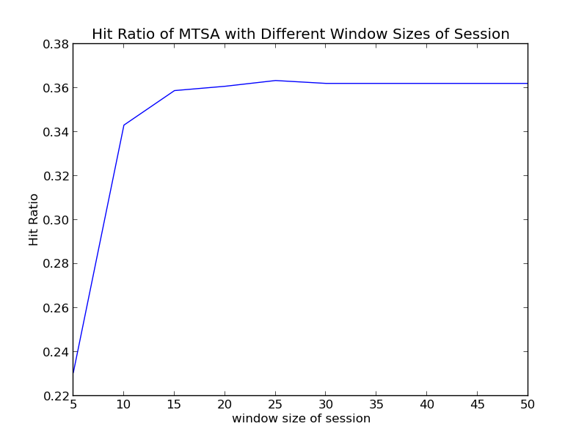
图 4.9 命中率与最大序列长度的关系

第五章 系统实现
前述章节介绍了本文所述的基于多为时间序列的个性化音乐推荐方法和基于用户三元特种的混合推荐框架，并从实验的角度验证了本文所提方法和框架的有效性。为了进一步验证本文所提方法和框架的可行性，本文实现了一个个性化音乐推荐原型系统，本章将详细介绍该系统的实现细节。

5.1 系统架构
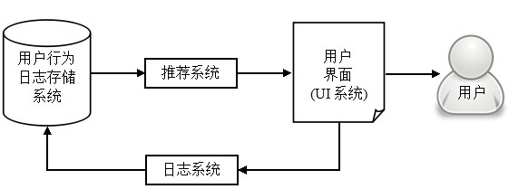
图 5.1 推荐系统和网站其他系统之间的关系
尽管优秀的推荐算法能够为用户推荐合理的结果，但只靠推荐很难构成一个完整的可用系统。要构建一个可用的推荐系统，比如一个电影推荐网站，就需要考虑推荐与系统其他组件的关系，只有这样才能最终实现推荐的价值。项亮在文献中给出了如上图所示的一般意义上推荐系统和网站其他系统之间的关系。首先，基本上所有的网站都配有一个用户界面，即UI系统，该系统主要用来向用户展示页面效果以及与用户进行交互。其次，网站往往还会配置日志系统，该系统主要用来将用户在用户界面上的各种有效行为记录下来并保存到对应的日志存储系统中。需要注意的是，这里的日志存储系统既可以是数据库，也可以说是缓存，还可以是文件系统。推荐系统作为一个网站的核心，其主要作用是分析存储在日志存储系统中的用户行为历史，在此基础上生成该用户对应的推荐列表并将结果直接展示到用户界面上以供用户体验。由上图可知，推荐系统要想将强大的作用发挥出来，还要依赖于用户的历史行为信息和用户界面。
上图虽然给出了一般意义上的推荐系统的架构，给本文所实现的系统原型带来了很大启发，但这种架构显然过于简单，不能直接用于本文的系统原型。在认真分析本文所提推荐框架组成的基础上，本文按照下图对系统原型进行设计。
本文所实现的原型系统主要包括客户端、用户服务接口、处理层和数据层构成。客户端对应于上图中的UI系统，旨在为用户提供一个可以收听推荐歌曲并产生交互的窗口，具体到实现上既可以使用Web，也可以是Mobile还可以是普通的窗口客户端。
用户服务接口用于将用户在客户端上的行为传递给后续模块进行处理以及从将推荐的结果返回给客户端。
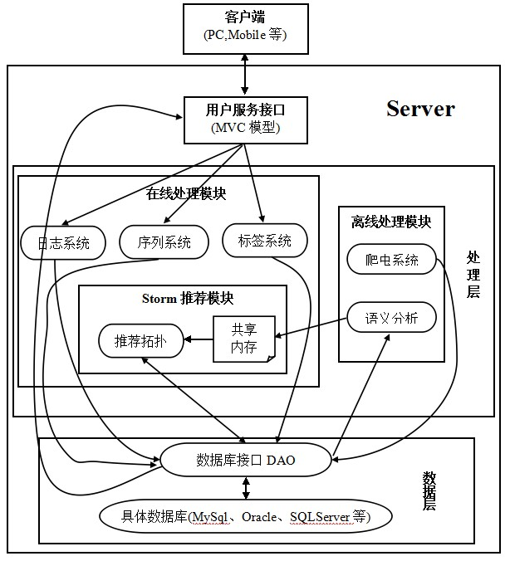
图 5.2 原型系统框架
处理层主要用于完成相关数据处理，其包括在线处理模块和离线处理模块。其中，离线处理模块主要包括从百度音乐、豆瓣音乐、虾米音乐、Lastfm等数据源爬取歌曲基本属性数据和标签数据的爬虫系统对歌曲对应的文档集合进行语义分析以获取每一首歌曲对应的隐含主题分布的语义分析模块。需要强调的是，这里离线的含义是指该模块的工作与用户行为无关，在具体实现上可以设定一定的时间间隔或周期执行一次。
在线处理模块主要用于实时记录和处理用户的行为并为之生成最终推荐结果，其主要包括日志系统、序列生成系统、标签系统以及Storm推荐引擎几个部分组成。日志系统对应于文献中的日志系统，用于将用户的行为记录到数据存储系统中以待后续分析。标签系统主要用于记录用户对当前所听歌曲所标注的标签，其与离线模块中的爬虫系统一起生成最终的歌曲标签信息，一定周期后可供语义分析模块处理。序列生成系统用于根据用户在当前会话期内的行为生成对应的歌曲序列。Storm推荐引擎模块的主要作用是使用Storm对用户当前会话期的歌曲序列进行实时分析并产生最终的推荐结果。
数据层主要完成用户属性、歌曲属性以及用户行为的存储功能，其包括数据库接口DAO以及具体数据库两部分。其中，数据库接口提供供其他层次模块调用的方法以避免直接操作数据库，增强了独立性。具体数据库即真实的数据存储引擎，既可以是Mysql，也可以是Oracle，当然也可以是SQLServer。
用户产生一个积极行为到系统为其推荐歌曲的过程如下所示：
1. 用户在客户端产生“即将收听完当前歌曲”的行为。
2. 用户服务接口接收用户的当前行为状态并将该状态传递给在线处理模块中的日志系统和序列生成系统。
3. 日志系统将用户当前行为状态通过数据库接口DAO记录到数据库中。
4. 序列生成系统通过数据库接口DAO读取日志数据库中的用户行为，构建其在当前会话期的收听序列并将该序列传递给Storm推荐引擎。
5. 推荐引擎对用户当前会话期的收听序列进行分析和处理，生成推荐列表并通过数据库接口保存到数据库。
6. 用户服务接口通过数据库接口从数据库中读取推荐列表。
7. 用户服务接口将推荐列表展示给用户。
用户对歌曲打标签的执行过程如下所示：
1. 用户在客户端选定一首歌曲。
2. 用户为选定歌曲打标签。
3. 用户服务接口接收用户的打标签行为以及打标签的对象和标签内容并将它们传递给在线处理模块中的标签系统。
4. 标签系统对标签进行分析和处理。
5. 标签系统将处理过的内容通过数据库接口DAO保存到数据库中。
类似的，可以给出用户其他行为的处理过程。

5.2 离线处理模块
如上所述，离线处理模块所做的工作主要包括爬虫系统和语义分析系统两部分组成，这些工作都是独立于用户进行的，所以称之为离线。本节将详细介绍上述框架中的离线处理模块中设计的一些技术和工具，而作为算法核心的语义分析模块将是介绍的重点内容。

5.2.1 爬虫系统
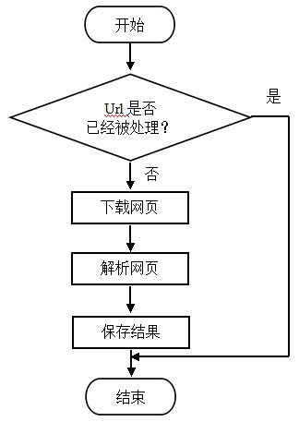
图 5.3 爬虫系统工作流程图
网络爬虫是一种能够按照一定地规则自动地抓取互联网上的网页并对网页内容进行解析的网络机器人，又称之为网络蜘蛛。本文所实现的音乐网络爬虫首先从豆瓣、虾米、百度等音乐网站上抓取相关歌曲网页，然后对网页的HTML进行分析和解析，进而得到歌曲的名称、创作者、发行时间、歌词等基本属性以及用户对歌曲所打的标签内容，最后将这些内容进行整理并保存到数据库中。对于一个待抓取的歌曲页面URL，本文按照如下流程图进行工作。
网络爬虫目前已经广泛应用在数据挖掘、搜索引擎、信息检索、推荐系统等领域，同时也出现了很多网络爬虫框架以简化爬虫的实现。其中，Scrapy 是一种纯python实现且构建于异步框架 twisted 之上爬虫框架，其用户只需要定制开发几个模块就可以轻松的实现一个爬虫，用来抓取网页内容以及各种图片，非常之方便。要想创建一个网络爬虫，人们只需要执行命令scrapy startproject projectname就可以得到如下图所示的项目目录，可见生成的目录包含若干文件，即Scrapy的模块。用户只需要在对应的文件中实现相应文件即可。其中，items.py文件对应于Scrapy中的项模块，用于定义抓取结果中单个项所需要包含的所有内容，如歌曲的名称、创作者、发行时间等；piplines.py对应于Scrapy中的管道模块，定义如何对抓取到的内容进行再处理，例如输出文件、写入数据库等；spider目录下存放写好的爬虫实际抓取逻辑。
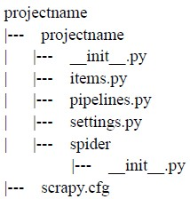
图 5.4 Scrapy结构示意图
由上可知，在抓取指定网页内容之后需要对网页进行解析，这里我们使用Python语言的第三方包BeautifulSoup来解析下载下来的歌曲网页对应的HTML文件。BeautifulSoup使用起来非常简单，可以非常容易地完成对HTML文件的解析，同时它也支持按照不同的条件来查找相关元素，比如按标签查找、按属性查找、按名称查找、按结构查找等。

5.2.2 结巴分词
由信息检索等相关知识可知，要对文本进行分析，往往首先需要进行分词，即将连续的字序列按照一定的规范重新组合成词序列的过程。比如将句子“南京市长江三桥”分成“南京/市长/江三桥”或者“南京市/长江/三桥”这样的词汇序列。目前，学术界和工业界也出现了众多成熟的分词工具，比如基于词频词典的机械中文分词引擎SCWS、中科院的汉语词法分析系统ICTCLAS(Institute of Computing Technology, Chinese Lexical Analysis System)、基于HTTP 协议的开源中文分词系统HTTPCWS以及支持多种分词模式的结巴分词等。考虑到各工具的效率、可用性、精度以及源码获取难易程度，本章所述原型系统采用结巴分词作为分词工具。
结巴分词是一个基于Python语言开发的开放源代码的中文分词工具，其由百度(Baidu Inc.)的Sun Junyi开发并发布在Github上，其目标是“做最好的Python中文分词组件”。结巴分词自从2012年10月7日被发布到pypi以来不断地被改进和完善，目前已经发布的最新版本为0.32。其所采用的算法如下所示：
1、基于Trie树结构实现高效的词图扫描，生成句子中汉字所有可能成词情况所构成的有向无环图（DAG)。
2、采用了动态规划查找最大概率路径, 找出基于词频的最大切分组合。
3、对于未登录词，采用了基于汉字成词能力的HMM模型，使用了Viterbi算法。
总得看来，结巴分词之所以能够被广泛关注和使用，主要是因为其具有以下特点：1、安装简单。用户可以直接通过“easy_install jieba”或者“pip install jieba”进行安装，就行安装普通的Python包一样。
2、使用简单。用户只需使用一句代码即可实现分词操作，如用户通过如下代码即可将句子“南京市长江三桥”分词若干词汇序列并将词汇保存到列表中。
seg_list = jieba.cut("他来到了网易杭研大厦")；
- 支持多种分词模式。结巴分词支持三种分词模式，即精确模式、全模式和搜索引擎模式。其中，精确模式试图将句子最精确地切开，适合文本分析；全模式，把句子中所有的可以成词的词语都扫描出来, 速度非常快，但是不能解决歧义；搜索引擎模式，在精确模式的基础上，对长词再次切分，提高召回率，适合用于搜索引擎分词。
- 支持多种操作。除了基本的分词之外，结巴分词还支持添加自定义词典、关键词提取、词性标注、并行分词、繁体分词以及Tokenize等功能。
5、支持多语言。除了最基础的Python语言版本外，目前结巴分词还支持Java、C++以及Node.js三种语言且源码均已发布到Github上。
对于歌曲对应的文档，我们使用结巴分词工具进行分词，得到的结果为：

5.2.3 Gensim软件包
为了得到每一首歌曲在隐含主题上的概率分布，我们使用以LDA为代表的主题模型分析方法对每首歌曲对应的文档进行分析，这里的文档是由用户为歌曲标记的标签构成。LingPipe和Mallet都是非常优秀的自然语言处理软件包，但考虑到它们比较复杂且对LDA的实现欠佳，我们选择使用另一个优秀的软件包Gensim。Gensim最初是作为一组被用在捷克数学文献存取网站dml.cz中的Python脚本的集合而出现，而其功能只是简单地根据给定的文档来生成一组近似的文档，Gensim正是“Generate Similar”的简称。为了使用隐含语义的方法对文档分析，作者于2010年将其扩展为一个Python包，随后作者于2011年开始使用Github来管理源代码并于2013年设计了Gensim独特的Logo和网站。Gensim可以非常方便地实现主题模型，正如其介绍中所说—“为人类而设计的主题模型开发包”，其主要具有以下特点：
1、可扩展性。Gensim通过使用增量式的在线训练方法可以处理大规模的语料库，从而不需要将所有语料一次性装入内存，降低了内存的负担，增强了可扩展性。
2、平台无关性。Gensim是纯Python实现，可以运行在Linux、Windows、OS X以及其他支持Python和Numpy的平台上。
3、鲁棒性。Gensim已经被很多个人和组织应用在各种系统中超过四年，早已过了一个开源项目的“妈妈，我发布了一个脚本”的初始阶段。
4、开源性。Gensim开放源代码，其使用GNU LGPL许可证，允许个人和商业机构使用和修改该项目。
4、高效性。Gensim中的各种算法都是使用经过优化的方法进行实现的，使得算法的效率较高；另外，Gensim实现了一些算法的分布式版本，使得算法可以并行执行或者在集群上执行，进一步增加算法的执行效率。
5、Gensim包含对一些常用数据格式的高效内存实现方式，同时支持不同数据格式之间的转换。
6、Gensim除了可以快速地执行主题模型建模，还提供了快速计算文档相似性的方法。
下面简单介绍以下使用Gensim软件包进行LDA建模的方法和流程：
1、准备语料库，这里就是需要进行主题模型建模的文档集合。
2、对文档集合中的每一篇文档进行分词并利用分词的结果构造词典，同时可以得到每个词或者词组在词典中的编号。
3、词典生成好之后就生成语料库，语料库中的每一个语料与文档集合中的每一篇文档一一对应，而语料的表示形式即是文档的向量空间模型，即词典中的某个词或词组在该文档中出现的次数。
4、将上述向量空间模型表示的语料库转换成TF-IDF模型表示的语料库，即此时得到的语料库可以表征每一个词或者词组的重要程度。
5、进行LDA主题模型建模，得到建模结果。

5.3 在线处理模块

5.3.1 序列生成系统
用户在当前会话期内收听的歌曲序列是本文所述方法和框架的输入，本节将介绍序列生成系统是如何根据用户的行为生成这种序列的。需要强调的是，作为输入的序列是用户产生积极行为的歌曲序列，下面将给出对于积极行为的定义。
用户在收听一首歌曲的时候，可能对其产生两种典型的行为，即积极行为和消极行为。典型的积极行为包括用户收藏当前歌曲、分享当前歌曲、完整收听或者收听当前歌曲的绝大部分等，而典型的消极行为包括用户将歌曲丢进“垃圾桶”、选择跳过当前歌曲、只收听当前歌曲的一小部分等。对于收藏、分享、丢进“垃圾桶”、跳过这些比较直观地行为我们不再做进一步描述，而对于用户收听歌曲比例所表达的态度，本文认为如果用户收听当前歌曲的长度超过了歌曲总长度的50%那么用户喜欢该歌曲，否则认为用户不喜欢当前歌曲，即消极行为，如下式所示。其中，total_length表示歌曲的总长度，past_length表示用户收听该歌曲的时间长度，而pastRatio表示用户收听长度占歌曲总长度的比例。Attitude表示用户对歌曲的态度，当pastRatio不小于50%时取值为1表示积极态度，否则表示消极态度。假如歌曲“大海”总长度为4分40秒，即280000毫秒，用户a收听至1分钟即60000毫秒时跳过，那么对应的pastRatio(a，“大海”)=21.43%，那么我们认为用户a不太喜欢歌曲“大海”，而用户b收听至4分钟即240000毫秒时跳过，那么对应的有pastRatio(b，“大海”)=85.71%，我们认为用户b比较喜欢当前歌曲。至于用户为什么没有听完整整首歌曲，即pastRatio(b,”大海”)不等于1，可以认为用户收听的时间过长，想要换一首。序列生成系统在歌曲播放至50%时便读取数据库中保存的用户当前会话期内的积极歌曲序列，并结合当前歌曲组成新的序列传递给推荐引擎。
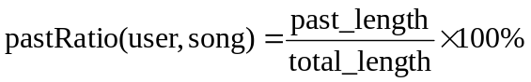 (5.1)
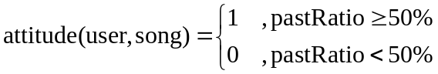 (5.2)

5.3.2 基于Storm框架的推荐引擎
在由5.4中的序列生成系统得到用户当前会话期的收听列表后，图所述的系统框架则激活基于Storm框架的推荐引擎去读取列表进行处理并生成最终的推荐列表。之所以使用Storm框架是因为音乐推荐系统是一个对实时性要求比较高的系统，需要及时地为用户生成推荐结果，而Storm恰恰是这样一个开源的且面向实时性处理的分布式框架。第二章中已经简单介绍了Storm以及对应的DRPC的基本内容，本节将介绍本文所实现的原型系统是如何利用的，对应的拓扑图如下所示。
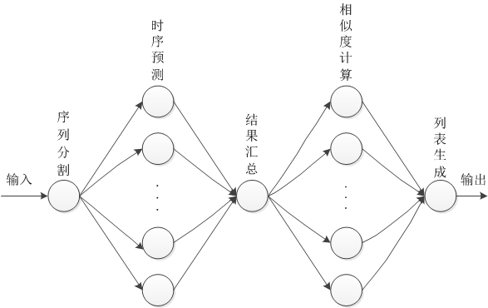
图 5.5 推荐引擎工作拓扑结构图
1、推荐引擎通过数据库接口DAO从数据库中读取用户当前会话期内的歌曲列表。
2、读取共享内存中每一首歌曲隶属于每一个隐含主题的概率，进而将1中的序列分割成K个子序列。其中，每一个子序列代表一个隐含主题，取值为歌曲在该主题上的隶属概率。这样，我们可以得到K个子序列。
3、对2中的K个子序列进行时序预测，预测期下一个取值，即用户可能收听的歌曲在该主题上的隶属度。
4、将K个主题上的预测值汇总，得到下一首歌曲的完整概率分布。
5、计算曲库内所有歌曲与该歌曲的相似度。
6、将5中的相似度按照由大到小的顺序排列，并取前10作为推荐列表。
7、将推荐列表返回。
构建了上述拓扑结构并实现后，下面需要做的就是将其部署到服务器上，具体的部署过程如下所示。
1、启动zookeeper。Zookeeper 分布式服务框架主要是用来解决分布式应用中经常遇到的一些数据管理问题，如统一命名服务、状态同步服务、集群管理、分布式应用配置项的管理等。Nimbus和Supervisor节点之间所有的协调工作是通过Zookeeper集群来实现的。
zkServer.sh start
2、启动nimbus。主控节点（Master Node）上运行一个被称为Nimbus的后台程序，它负责在Storm集群内分发代码，分配任务给工作机器，并且负责监控集群运行状态。Nimbus的作用类似于Hadoop中JobTracker的角色。
storm nimbus
3、启动supervisor。每个工作节点（Work Node）上运行一个被称为Supervisor的后台程序。Supervisor负责监听从Nimbus分配给它执行的任务，据此启动或停止执行任务的工作进程。每一个工作进程执行一个Topology的子集；一个运行中的Topology由分布在不同工作节点上的多个工作进程组成。
storm supervisor
4、启动UI。storm UI是一个可以查看storm运行状态的的一个网站，可以查看Topology的执行状态。
storm ui
5、启动drpc。通过DRPC，其他机器可以远程执行Topology。
storm drpc
6、提交topology。将实现好的Topology提交至Storm集群进行执行。
storm jar SweetFM.jar com.wst.sweetfm.topology.DRPC_MTSATopology sweetfm
7、显示所有topology
storm list
8、杀死指定topology
storm kill sweetfm
mithunsatheesh给出了一种使用PHP远程调用Storm集群中运行的Topology的方法，如下表所示。
include "includes/drpc/DRPC.php";
$drpc = new DRPC("xxx.xxx.x.xx",3772,NULL);
$result = $drpc->execute("CallFunctionName",$params);
具体到我们的原型系统中即是：
include "includes/drpc/DRPC.php";
$drpc = new DRPC("114.212.84.238",3772,NULL);
$seq = “4>6>1>8>2>0”;
$result = $drpc->execute("sweetfm",$seq);
首先构造一个drpc对象，然后以适当的格式给出用户在当前会话期的歌曲序列并作为参数传递给drpc对象的execute函数，Storm集群上的sweetfm接收传递过来的参数并进行计算，计算结束之后将结果返回给result，即一个歌曲推荐列表，如”[1,2,3,4,5,6,7,8,9,10]”

5.4 系统效果
本文按照如上所示的框架所实现的原型系统效果如下：
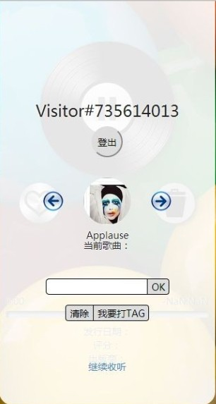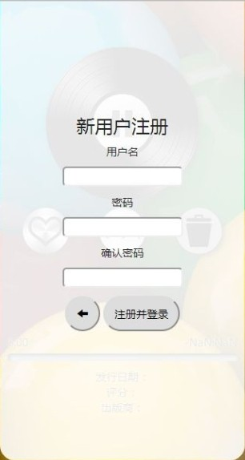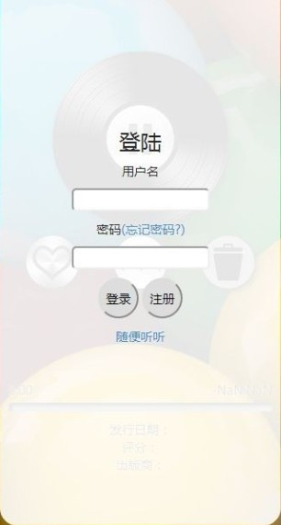
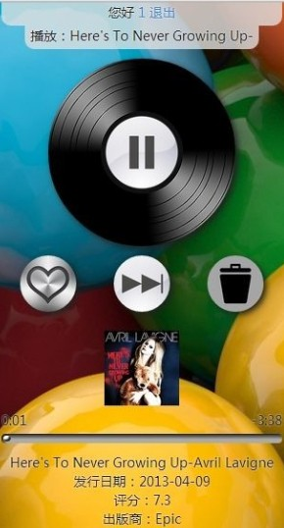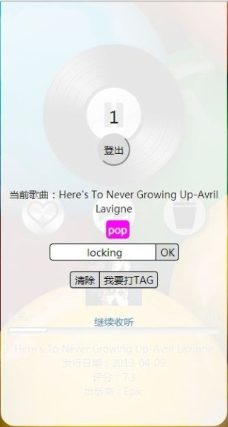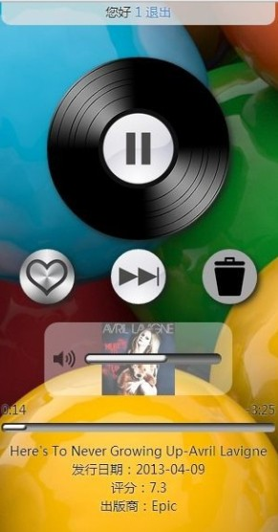
图 5.6 系统效果截图

第六章 总结和展望

6.1 工作总结
本文首先给出了一种基于时间序列分析的个性化音乐推荐方法，该方法综合考虑了歌曲划分标准的不确定性以及用户所处上下文环境对推荐的影响和作用。首先，该方法利用用户给歌曲所打的标签构造歌曲对应的文档，在此基础上使用主题模型建模的方法对文档集合建模，将歌曲表示成若干隐含主题的概率分布。其次，该方法将用户在当前会话期内所收听的歌曲序列表示成与隐含主题个数对应的多个时间序列，然后使用相关时间序列分析方法对每一个时间序列进行分析和预测以得到用户可能收听的下一首歌曲在各个主题上的分布，最后通过计算曲库中歌曲与目标歌曲的相似度生成最终的推荐列表。在给出了基于时间序列分析的个性化音乐推荐方法后，本文进一步分析了用户听歌行为的特点，给出了用户听歌行为具有局部性、全局性和时序性的特点，在此基础上给出一种混合音乐推荐框架，综合考虑每一种特性的作用和影响。最后，本文给出了一个实现所述方法和框架的原型系统，验证了本文所述方法和框架的可行性和有效性。

6.2 工作展望
1、本文只是使用用户对歌曲所打的标签去构造歌曲对应的文档，下面试图使用更丰富的的文本信息表征歌曲，进而构造更符合歌曲内在特质的文档。
2、本文所述方法主要是对用户的积极行为进行分析，下一步可以尝试假如一些否定信息。
3、本文所述的原型系统目前仅部署在单机上，下面需要迁移到集群上以提升系统的可用性。

致 谢
日光荏苒，三年的硕士学习生活已近尾声，在此对在我成长道路上谆谆教导的师长，在我生活中不断给予关心和帮助的同学表达深深的感谢。
感谢我的导师徐锋教授，从起始移动互联网领域的编程实践到后来学术科研的理论学习，老师都悉心地进行指导并且以身作则，从他身上，我不仅学到了先进的知识，更学到了理论与实践相结合的治学态度，老师经常建议我们要积极参与锻炼，在科研工作之余要保持健康的体魄和积极的精神状态。除此之外，他还给予我们实践自己想法的机会，使我的硕士生涯精彩而充实。
感谢计算机系软件所的吕建教授，陶先平教授，马晓星教授，胡浩教授，黄宇副教授，许畅副教授，曹春副教授，余萍，马俊和张建莹老师等，他们在我学习和工作中给予了许多帮助，能够从较高的角度给我们梳理知识，解答问题。感谢和我一起努力的同学，姚远，张栋栋，王瑶靖，袁明珠，周昊一，陈晓宇等，在论文和项目中的鼓励和协作。感谢室友王海涛，王逸恺等，让我对其他研究方向有所认知，他们科研的态度也给了我很大启发，而平时和谐愉悦的宿舍生活使得我在平时的科研和学习中充满活力，这定将成为我学生生活中最美好的记忆之一。
感谢父母一直以来对我的支持和鼓励，他们为了给我创造良好的成长环境和学习环境付出了很大的心血，他们是我坚实的后盾和持续奋斗的动力，我定不辜负他们对我的期望，在以后的工作中继续努力，成就自己的一番事业。
最后，感谢我的女朋友侯小丽这些年来的坚守和付出，这些年无论我遇到何种挫折和坎坷，她都出现在我的身边并给予我最大的支持和鼓励，我一定会持续积极上进，为以后的更加美好的生活创造条件。

简 历
基本情况
王守涛，男，汉族，1987年12月出生，安徽阜阳人
教育背景
2011年9月至2014年6月，南京大学计算机科学与技术系，硕士
2007年9月至2011年6月，合肥工业大学计算机信息学院，本科
申请专利（已受理）
吕建,徐锋,王守涛. 一种基于多维时间序列分析的个性化音乐推荐系统及其实现方法:中国. 201410077177.1[P]. 2014-03-04.

参考文献
[1] Adomavicius G, Tuzhilin A., 2005. Toward the next generation of recommender systems: A survey of the state-of-the-art and possible extensions[J], in: Knowledge and Data Engineering, IEEE Transactions on 17(6), 734-749.
[2] Adomavicius G, Tuzhilin A., 2011. Context-aware recommender systems[M], in: Recommender systems handbook, Springer US. pp. 217-253.
[3] Anderson C.,2004. The long tail[J], in: Wired magazine 12(10). pp. 170-177.
[4] Apache Hadoop, . http://hadoop/apache.com/.
[5] Badrul Sarwar, George Karypis, Jeseph Konstan., 2001. Item-based Collaborative Filtering Recommendation Algorithms, in: Proceeding of the 10th international conference on World Wide Web(WWW), ACM. pp. 285-295.
[6] Balabanović M, Shoham Y., 1997. Fab: content-based, collaborative recommendation[J], in: Communications of the ACM 40(3), 66-72.
[7] BeautifulSoup, . http://www.crummy.com/software/BeautifulSoup/.
[8] Beran R., 1977. Minimum Hellinger distance estimates for parametric models[J], in: The Annals of Statistics. pp. 445-463.
[9] Berenzweig, A., Logan, B., Ellis, D.P.W., Whitma, B.., 2004. A large-scale evaluating of acoustic and subjective music similarity measures, in: CMJ 28(2). pp. 63-76.
[10] Blei D M, Ng A Y, Jordan M I., 2003. Latent dirichlet allocation[J], in: the Journal of machine Learning research 3. pp. 993-1022.
[11] Burke R., 2002. Hybrid recommender systems: Survey and experiments[J], in: User modeling and user-adapted interaction 12(4). pp. 331-370.
[12] Chen A., 2005. Context-aware collaborative filtering system: Predicting the user’s preference in the ubiquitous computing environment[M], in: Location-and Context-Awareness, Springer Berlin Heidelberg. pp. 244-253.
[13] Douban, . http://douban.fm/.
[14] Fields, Ben, Christophe Rhodes, and Mark d'Inverno., 2010. Using song social tags and topic models to describe and compare playlists, in: 1st Workshop On Music Recommendation And Discovery (WOMRAD), ACM RecSys, 2010, Barcelona, Spain. 2010.
[15] Gensim, . http://radimrehurek.com/gensim/.
[16] Hariri N, Mobasher B, Burke R., 2012. Context-aware music recommendation based on latent topic sequential patterns[C], in: Proceedings of the sixth ACM conference on Recommender systems, ACM. pp. 131-138.
[17] Herlocker J L, Konstan J A, Terveen L G, et al., 2004. Evaluating collaborative filtering recommender systems[J], in: ACM Transactions on Information Systems (TOIS) 22(1). pp. 5-53.
[18] Hoffman M D, Blei D M, Bach F R., 2010. Online Learning for Latent Dirichlet Allocation[C], in: Neural Information Processing Systems (NIPS) 2(3). pp . 5.
[19] Ja-Hwung Su, Wei-Yi Chang, et al., 2013. Personalized Music Recommendation by Mining Social Media Tags, in: 17th International Conference on Knowledge-Based and Intelligent Information & Engineering Systems(KES2013).
[20] Jieba, . https://github.com/fxsjy/jieba.
[21] Kullback, S., Leibler, R.A., 1951. On Information and Sufficiency, in: Annals of Mathematical Statistics 22 (1). pp. 79–86.
[22] Lastfm, . http://last.fm/.
[23] Linden G, Smith B, York J., 2003. Amazon. com recommendations: Item-to-item collaborative filtering[J], in: Internet Computing, IEEE 7(1). pp. 76-80.
[24] Lops P, de Gemmis M, Semeraro G., 2011. Content-based recommender systems: State of the art and trends[M], in: Recommender Systems Handbook, Springer US. pp. 73-105.
[25] McFee B, Lanckriet G R G., 2011. The Natural Language of Playlists[C], in: International Society for Music Information Retrieval(ISMIR). pp. 537-542.
[26] Melville P, Mooney R J, Nagarajan R., 2002. Content-boosted collaborative filtering for improved recommendations[C], in: Association for the Advancement of Artificial Intelligence (AAAI). pp. 187-192.
[27] Mendelssohn R., 1980. Using Box-Jenkins models to forecast fishery dynamics: identification, estimation, and checking[J], in: FISH BULL(SEATTLE) 78(4). pp .887-896.
[28] Mihalcea R, Corley C, Strapparava C., 2006. Corpus-based and knowledge-based measures of text semantic similarity[C], in: Association for the Advancement of Artificial Intelligence (AAAI). pp. 775-780.
[29] Pandora, . http://pandora.com/.
[30] Park S E, Lee S, Lee S.,2011. Session-based Collaborative Filtering for Predicting the Next Song[C], in: Computers, Networks, Systems and Industrial Engineering (CNSI), 2011 First ACIS/JNU International Conference on. IEEE. pp. 353-358.
[31] Pazzani M J., 1999. A framework for collaborative, content-based and demographic filtering[J], in: Artificial Intelligence Review 13(5-6). pp. 393-408.
[32] Pedro Cano, Markus Koppenberger, Nocolas Wack., 2005. Content-based Music Audio Recommendation, in: Proceeding of the 13th annual ACM international conference on Multimedia. pp. 211-212.
[33] Peter J, Rentfrow, Samuel D. Gosling, 2003. The Do Re Mi’s of Everyday Life: The structure and personality correlates of music preferences, in: Journal of Personality and Social Psychology 84(6), 1236-1256.
[34] Powers, D.M.W., 2011. Evaluation: from precision,recall and f-measure to roc, informedness, markedness & correlation, in: Journal of Machine Learning Technologies 2(1). pp. 37-63.
[35] Resnick P, Iacovou N, Suchak M, et al., 1994. GroupLens: an open architecture for collaborative filtering of netnews[C], in: Proceedings of the 1994 ACM conference on Computer supported cooperative work, ACM. pp. 175-186.
[36] Resnick, P., Varian, H., 1997. Recommender Systems, in: Communications of the ACM 40(3), 56–58.
[37] Scheibehenne, Benjamin, Greifeneder, R. & Todd, P. M., 2010. Can There Ever be Too Many Options? A Meta-Analytic Review of Choice Overload, in: Journal of Consumer Research 37, 409–425.
[38] Schein A I, Popescul A, Ungar L H, et al., 2002. Methods and metrics for cold-start recommendations, in: Proceedings of the 25th annual international ACM SIGIR conference on Research and development in information retrieval, ACM. pp. 253-260.
[39] Scrapy, . http://scrapy.org/.
[40] Su J H, Yeh H H, Yu P S, et al., 2010. Music recommendation using content and context information mining[J], in: Intelligent Systems, IEEE 25(1). pp. 16-26.
[41] Twiiter Storm, . http://storm.incubator.apache.org/.
[42] Van Setten M, Pokraev S, Koolwaaij J., 2004. Context-aware recommendations in the mobile tourist application COMPASS[C], in: Adaptive hypermedia and adaptive web-based systems, Springer Berlin Heidelberg. pp. 235-244.
[43] Xiami, . http://www.xiami.com/.
[44] Yading Song, Simon Dixon, Marcus Pearce., 2012. A Survey of Music Recommender Systems and Future Perspectives, in: International Symposium on Computer Music Modelling and Retrieval(CMMR).
[45] Yang, C.C., Chen, Hsinchun, Honga, Kay, 2003. Visualization of large category map for Internet browsing, in: Decision Support Systems 35 (1), 89–102.
[46] 项亮, 陈义, 王益. 推荐系统实践. 北京: 人民邮电出版社, 2012:166-167.
[47] 潘红宇. 时间序列分析. 北京:对外经济贸易大学出版社,2006:183-197.

附录1 数据集使用说明

1 权利声明
本数据集抓取自Lastfm，所有数据归Lastfm所有，禁止商业用途。
如果您想使用该数据集进行科研活动，请务必给出对Last.fm及本文的引用信息。

2 数据特点
1. 包含完整的用户、歌曲、曲作者的基本信息。
2. 包含丰富的用户行为记录，可用于构造用户行为序列。
3. 包含歌曲、曲作者的显著标签信息，可用于从文本的角度描述歌曲和作者。
4. 提供了标签的基本信息。
5. 数据被随机分组，可直接用来实验。

3 组织形式
本数据集使用Mysql进行管理，对应的数据库名为lastfm，您可以非常容易地将其导入并使用。数据集包含有5个基本的数据表：
记录表record用于记录用户的收听行为，如某用户在某时间段收听了某歌曲。record由记录标识符(rid:int)、用户标识符(uid:varchar)、歌曲mbid(mbid:varchar)、记录发生的unix时间戳(uts:varchar)、记录发生的日期时间(datetime:varchar)、记录所属分组(scale:int)等字段构成。
用户表user用于记录用户的基本信息，其由用户标识符(uid:varchar)、用户名(username:varchar)、用户国籍(country:varchar)、用户年龄(age:varchar)、用户性别(gender:varchar)、用户注册时的unix时间戳(registeredTime:varchar)、用户注册日期时间(registeredText:varchar)、播放序列(playlist:text)、用户所属分组(scale:int)等字段构成。
歌曲表song用于记录歌曲的基本信息，其由歌曲标识符(sid:varchar)、歌曲对应mbid（mbid:varchar）、歌曲名称(name:text)、歌曲时长(duration:varchar)、曲作者标识符(aid:varchar)、曲作者名称(aname:varchar)、专辑名(album:text)、听众数目(listeners:varchar)、播放次数(playcount:varchar)、描述歌曲的显著标签(toptag:text)等字段构成。
曲作者表artist用于记录曲作者的基本信息，其由曲作者标识符(mbid:varchar)、曲作者名称(name:text)、曲作者图片的链接(img:text)和描述曲作者的显著标签(toptag:text)构成。
标签表tag用于记录标签的基本信息，其由标签标识符(id:varchar)、标签名称（name:text）、标签被创建的次数(reach:varchar)、标签被使用的次数(taggings:text)等字段构成。

4 字段解析

4.1 scale
记录表record和用户user中的scale字段用以表征记录和用户所处的分组编号。为了方便，本数据集将用户记录和用户分为Unused、Small、Whole和Session四类。其中，Small、Whole和Session被scale字段分割成40组，其中第0组到第9组属于Small数据集，第0组到第29组属于Whole数据集，第30组到第39组属于Session数据集。Unused数据的scale设为-1。显然，Small数据集是Whole数据集的一部分，它们的特点是每一个用户所收听的歌曲都在一个会话期内，即不存在长时中断。从Whole数据集中划分出Small数据集的主要目的是方便机器性能不佳的用户使用，对于Small数据集，用户可以使用10组中的9组作训练集而余下的一组作测试集。Session数据集与Whole数据集的主要区别是每一个用户所收听的歌曲至少在两个会话期内。类似的，用户可以用其中9组作训练集而余下的一组作测试集。下表给出了Small、Whole和Session三类数据集的基本统计信息。
表1. 不同数据集的统计信息
 | Small | Whole | Session
用户数 | 1530 | 4590 | 1690
歌曲数 | 24992 | 62422 | 32218
稀疏度 | 99.92% | 99.97% | 99.92%
最大长度 | 30 | 30 | 66
最短长度 | 10 | 10 | 20
中位长度 | 24 | 24 | 30

4.2 playlist
数据表user中的playlist字段用以表征用户按序收听的歌曲构成的序列，数据如“sid1:ratio1==>sid2:ratio2==>...==>sidn:ration”所示。其中，sid表示被听歌曲的标识符(注:非mbid)。ratio表示两首歌之间的时间间隔与前一首歌曲时长的比例，用以表征用户收听该首歌曲的时长比例。显然，ratio 过小表示用户刚开始收听遍跳过，ratio过大表明歌曲被完整收听而且还可能有暂停发生。

4.3 toptag
数据表song和artist中的字段toptag表示Lastfm网站中的用户给歌曲或曲作者所打的显著标签，数据如“{tag1:count1,tag2:count2,...,tagn:countn}”所示。其中，tag表示被打标签名称，count表示标签被标记次数。需要注意的是，在Lastfm中，count并非标签被应用于歌曲或曲作者的绝对次数，而是标签相对于被使用最多次的标签的相对次数。例如在描述歌曲“Collapse of History”的标签中，“industrial”被使用最多次且次数为200，而标签“Stars”被使用100次。那么，在歌曲记录对应的字段toptag中，“industrial”对应的count为100，“Stars”对应的count为50，即{“industrial”:100,”starts”:50}，以此类推。

4.4 其他字段
数据表中的其他字段都比较简单直观，这里就不再一一介绍。

5 应用场景
1. 使用文本分析的方法描述歌曲或者曲作者特征。
2. 分析用户所收听歌曲的序列，包括跨会话分析和会话内分析。
3. 预测用户下一首可能收听的歌曲或者曲作者。
4. 生成用户可能喜欢的播放列表。
5. 标签预测问题。
6. 其他适合的应用场景。

附录2 源码使用说明

1 目录结构
本文实验主要包括离线的LDA建模和在线实验两部分，涉及的目录和文件如下所示：
GitRepo/eclipse_workspace/mallet/mallet-2.0.7/ - 使用Mallet进行离线LDA建模。
data/ - 需要建模的文档集合。
version.txt - 需要建模的文档集合参数:名称、LOC、文档数、主题数。
version-major.txt - 需要建模的文档集合名称。
data/LDA/ - 建模的结果。
script/ - 使用mallet进行LDA建模的shell脚本。
import-data.sh - 导入文档集合。
calculate-perplexity.sh - 计算perplexity以确定最优的主题数目。
runLDA.sh - 执行LDA建模，结果保存在../data/LDA/中。
GitRepo/Python/experiment/ - 在线实验以及实验结果。
img/ - 所有实验结果的示意图。
log/ - 所有实验的中间log。
sys/ - 系统实现时歌曲数据集的分析(实验室可忽略)
txt/ - 所有实验的中间结果或需要保留的最终结果，以避免重复计算。
src/ - 所有实验的源码及文档(Python2.7)。
documentation/ - HTML形式的源文件文档。
const.py - 基本常量的定义。
DBInfo.py - 数据库统计信息的获取。
arimaTrendTest.py - 验证“随着序列的增长，MTSA的推荐效果并不会 一直提升而是会达到一个平衡”并以此作为选取最大序列长度的基础。
DocGenerate.py - 从数据库中读取用户列表和描述歌曲的显著标签，进而生成歌曲对应的文档。
lastfm.py - 从Lastfm上抓取实验相关的数据并存储到数据库中，本文数据集即由该模块抓取。
main.py - 推荐的实验执行入口，当然也可以在各模块中独立执行。
model.py - 定义歌曲Song和列表Playlist两个类。
persist.py - 读取和保存中间结果到../txt中。
predict.py - 实验的核心模块，描述了MTSA、Local、Global、UserKNN、Markov、PatternMining等推荐引擎以及混合推荐框架的工作流程。
PrefixSpan.py - 使用PrefixSpam挖掘序列数据库中的频繁项集并预测当前序列的下一个项。
test.py - 配置各种推荐引擎的输入参数并得到实验结果。
test_session.py - 验证“MTSA在会话刚开始时或者跨会话时效果不佳”，进而为混合框架的提出提供基础。
textAnylize.py - 验证“LDA与VSM、TF-IDF等模型相比能够得到更优的推荐效果”。
util.py - 实验中一些常用工具的定义，如相似度和距离的计算、推荐引擎名称和评测指标名称的获取、用户-歌曲矩阵的构建以及转移矩阵的构建等。

